VENDIM

Nr.276, datë 9.5.2007

Për SHPRONËSIMIN, PËR INTERES PUBLIK, TË PRONARIT TË PASURISË SË PALUAJTSHME, PRONË PRIVATE, QË PREKET NGA REALIZIMI I PROJEKTIT TË FURNIZIMIT ME UJË NGA REZERVUARI I MANSKURISË, GOLEM
Në mbështetje të nenit 100 të Kushtetutës, të neneve 5, pika 1, 20 e 21 të ligjit nr.8561, datë 22.12.1999 “Për shpronësimet dhe marrjen në përdorim të përkohshëm të pasurisë, pronë private, për interes publik” dhe të nenit 8 të ligjit nr.9464, datë 28.12.2005 “Për Buxhetin e Shtetit të vitit 2006”, të ndryshuar, me propozimin e Ministrit të Punëve Publike, Transportit dhe Telekomunikacionit, Këshilli i Ministrave

VENDOSI:

1. Shpronësimin, për interes publik, të pronarit të pasurisë së paluajtshme, pronë private, që preket nga realizimi i projektit të furnizimit me ujë nga rezervuari i Manskurisë, Golem.
2. Shpronësimi të bëhet në favor të Ndërmarrjes së Ujësjellës-Kanalizimeve sh.a., Kavajë.
3. Pronari i pasurisë së paluajtshme, pronë private, që shpronësohet, z.Nazmi Sinarezi, të kompensohet në vlerë të plotë, për sipërfaqen 650 m², tokë bujqësore, me çmim 800 lekë/ m², me vlerë të përgjithshme 520 000 (pesëqind e njëzet mijë) lekë.
4. Vlera e përgjithshme e shpronësimit, 520 000 (pesëqind e njëzet mijë) lekë, të përballohet nga llogaria speciale, e krijuar si transfertë kapitale, për t’u përdorur për shpronësimet.
5. Vlera e shpenzimeve procedurale, në shumën 133 500 (njëqind e tridhjetë e tre mijë e pesëqind) lekë, të përballohet nga Ndërmarrja e Ujësjellës-Kanalizimeve sh.a., Kavajë.
6. Shpronësimi të fillojë e të përfundojë brenda muajit maj 2007.
7. Ndërmarrja e Ujësjellës-Kanalizimeve sh.a., Kavajë, të bëjë likuidimin e pronarit brenda afatit të përcaktuar në pikën 6.
8. Ngarkohen Ministria e Punëve Publike, Transportit dhe Telekomunikacionit dhe Ndërmarrja e Ujësjellës-Kanalizimeve sh.a., Kavajë, për zbatimin e këtij vendimi.
Ky vendim hyn në fuqi menjëherë dhe botohet në Fletoren Zyrtare.

KRYEMINISTRI
Sali Berisha

Lista e pronarit që do të shpronësohet si rezultat i realizimit të projektit të furnizimit me ujë nga rezervuari i manskurisë, golem

Nr. | Emri | Zk | Nr.pas | Sip tokë  bujqësore | Çmimi  l/m² | Vlera lekë | Vlera totale  lekë
1. | Nazmi Riza Sinarez | 2291 | 16/7 | 650 | 800 | 520 000
 | Shuma |  |  |  |  |  | 520 000

Totali 520 000 (pesëqind e njëzet mijë) lekë.

VENDIM

Nr.279, datë 18.4.2007

PëR MIRATIMIN E LISTëS Së PRODUKTEVE Të NDëRTIMIT, PëR Të CILAT KëRKOHET VLERëSIMI I DETYRUAR i KONFORMITETIT

Në mbështetje të nenit 100 të Kushtetutës, të nenit 4 të ligjit nr.9097, datë 3.7.2003 “Për vlerësimin e konformitetit” dhe të neneve 5, 6, 7 e 10 të ligjit nr.9290, datë 7.10.2004 “Për produktet e ndërtimit”, me propozimin e Ministrit të Punëve Publike, Transportit dhe Telekomunikacionit, Këshilli i Ministrave

VENDOSI:

1. Miratimin e listës së produkteve të ndërtimit dhe kryerjen e vlerësimit të detyruar të konformitetit, sipas listës, që i bashkëlidhet këtij vendimi.
2. Çdo person fizik e juridik, vendas dhe i huaj, që prodhon dhe tregton materiale ndërtimi, sipas listës, që i bashkëlidhet këtij vendimi, përpara hedhjes në treg të tyre, duhet të kryejë vlerësimin e konformitetit, në rast se nuk janë të shoqëruara me markën e konformitetit.
3. Ngarkohen Ministria e Ekonomisë, Tregtisë dhe Energjetikës dhe Ministria e Punëve Publike, Transportit dhe Telekomunikacionit për zbatimin e këtij vendimi.
4. Lidhja 1, që i bashkëlidhet vendimit nr.68, datë 15.2.2001 të Këshillit të Ministrave “Për miratimin e standardeve dhe të kushteve teknike të projektimit dhe të zbatimit të punimeve të ndërtimit”, të ndryshuar, shfuqizohet.
Ky vendim hyn në fuqi pas botimit në Fletoren Zyrtare.

Kryeministri
Sali Berisha

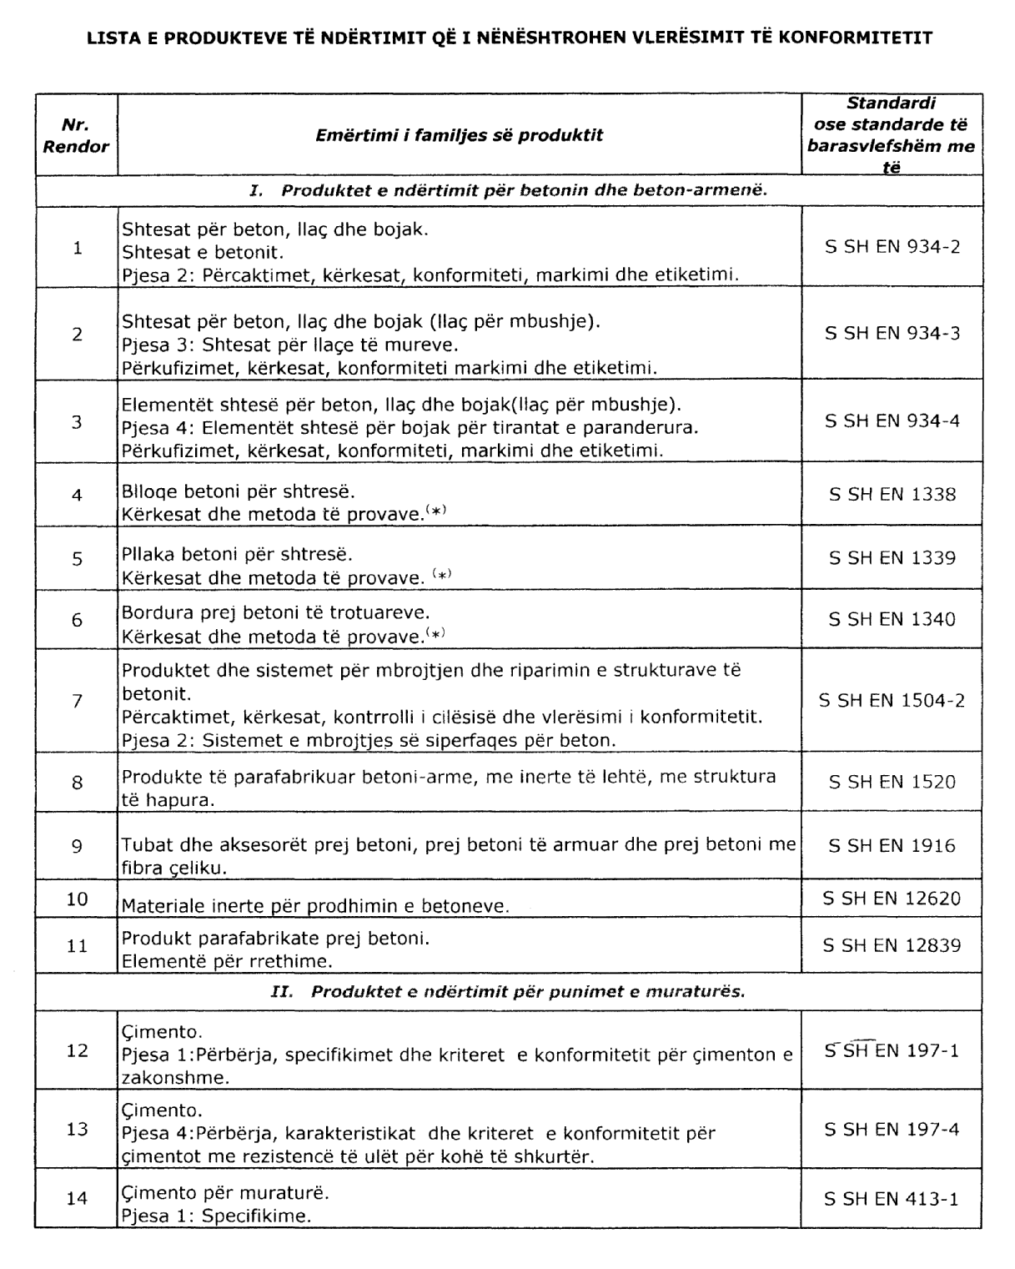

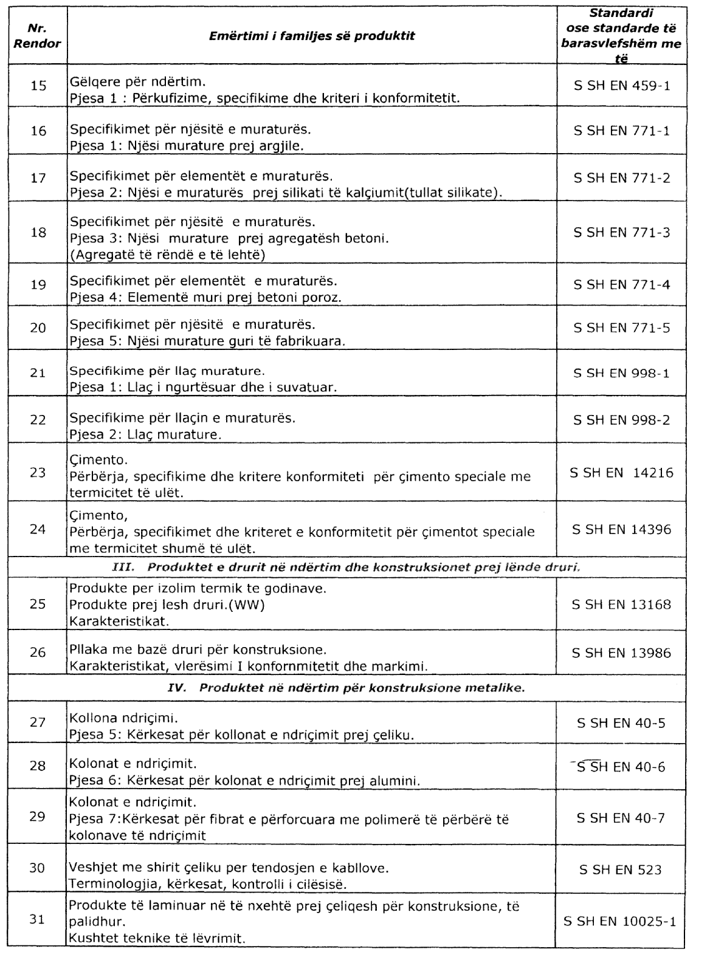

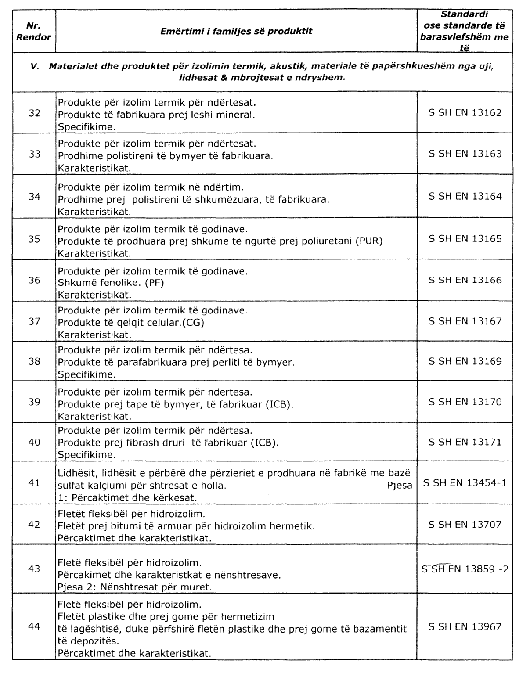

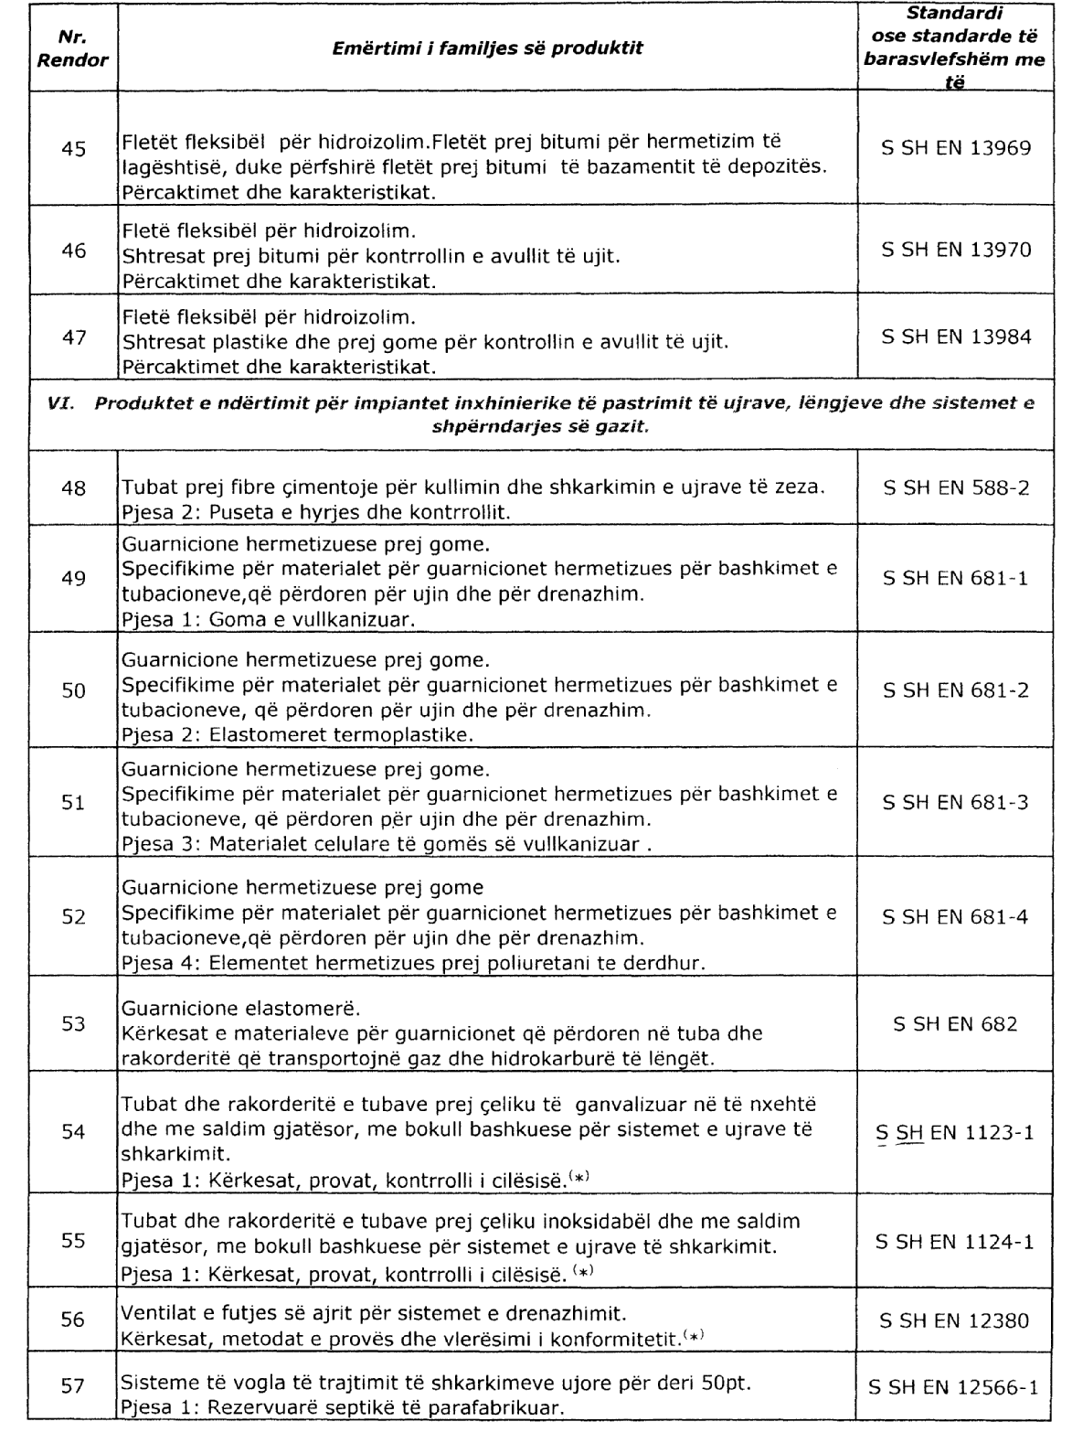

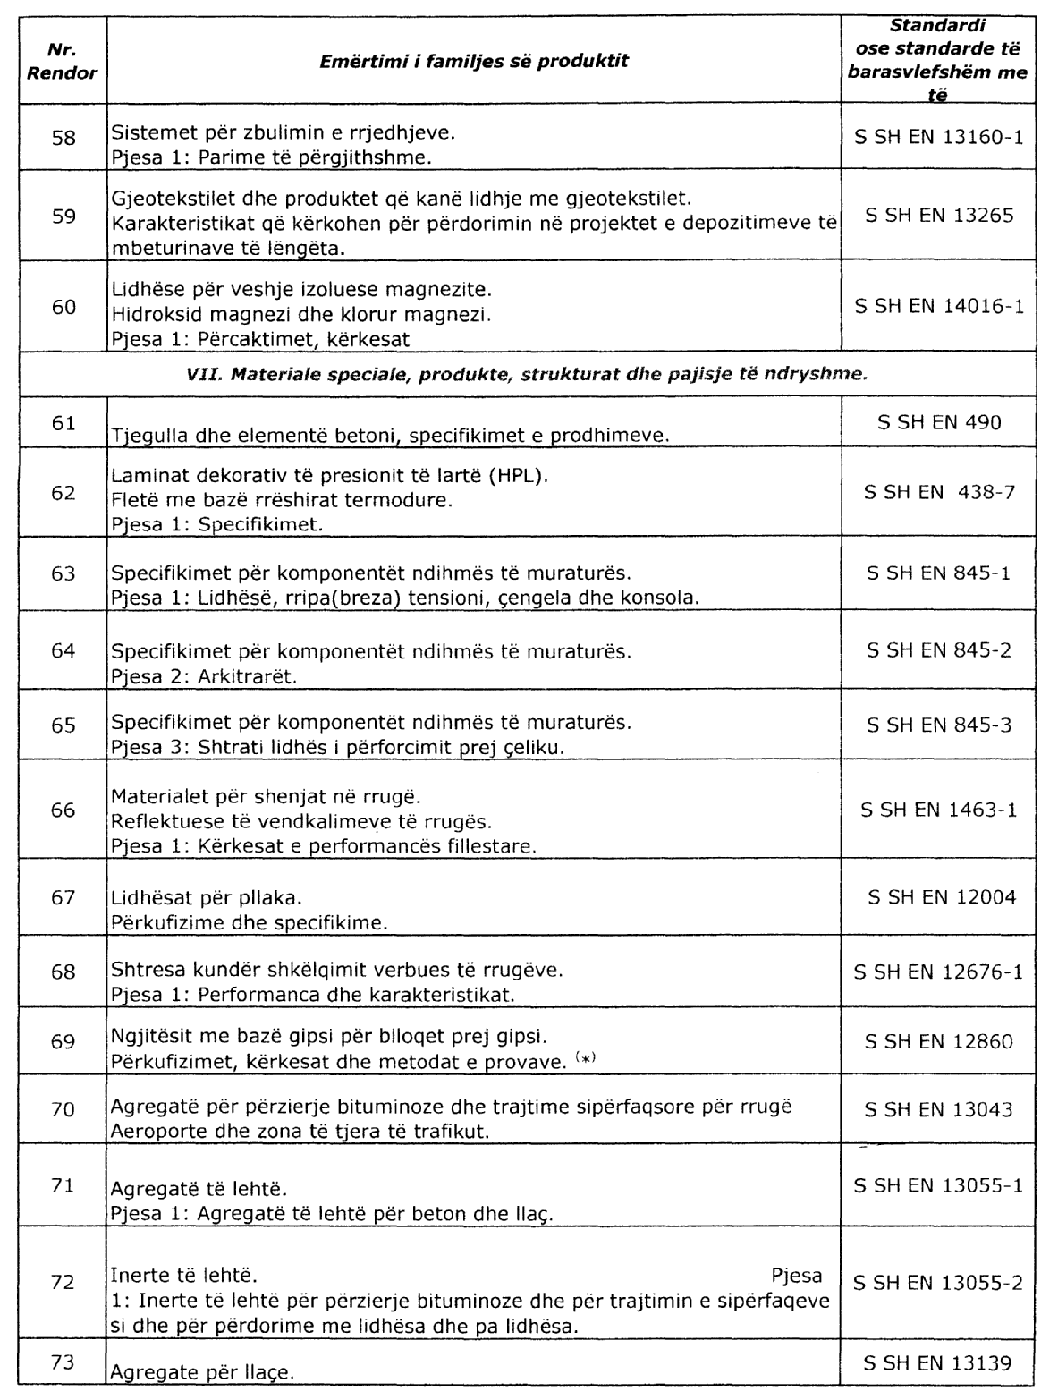

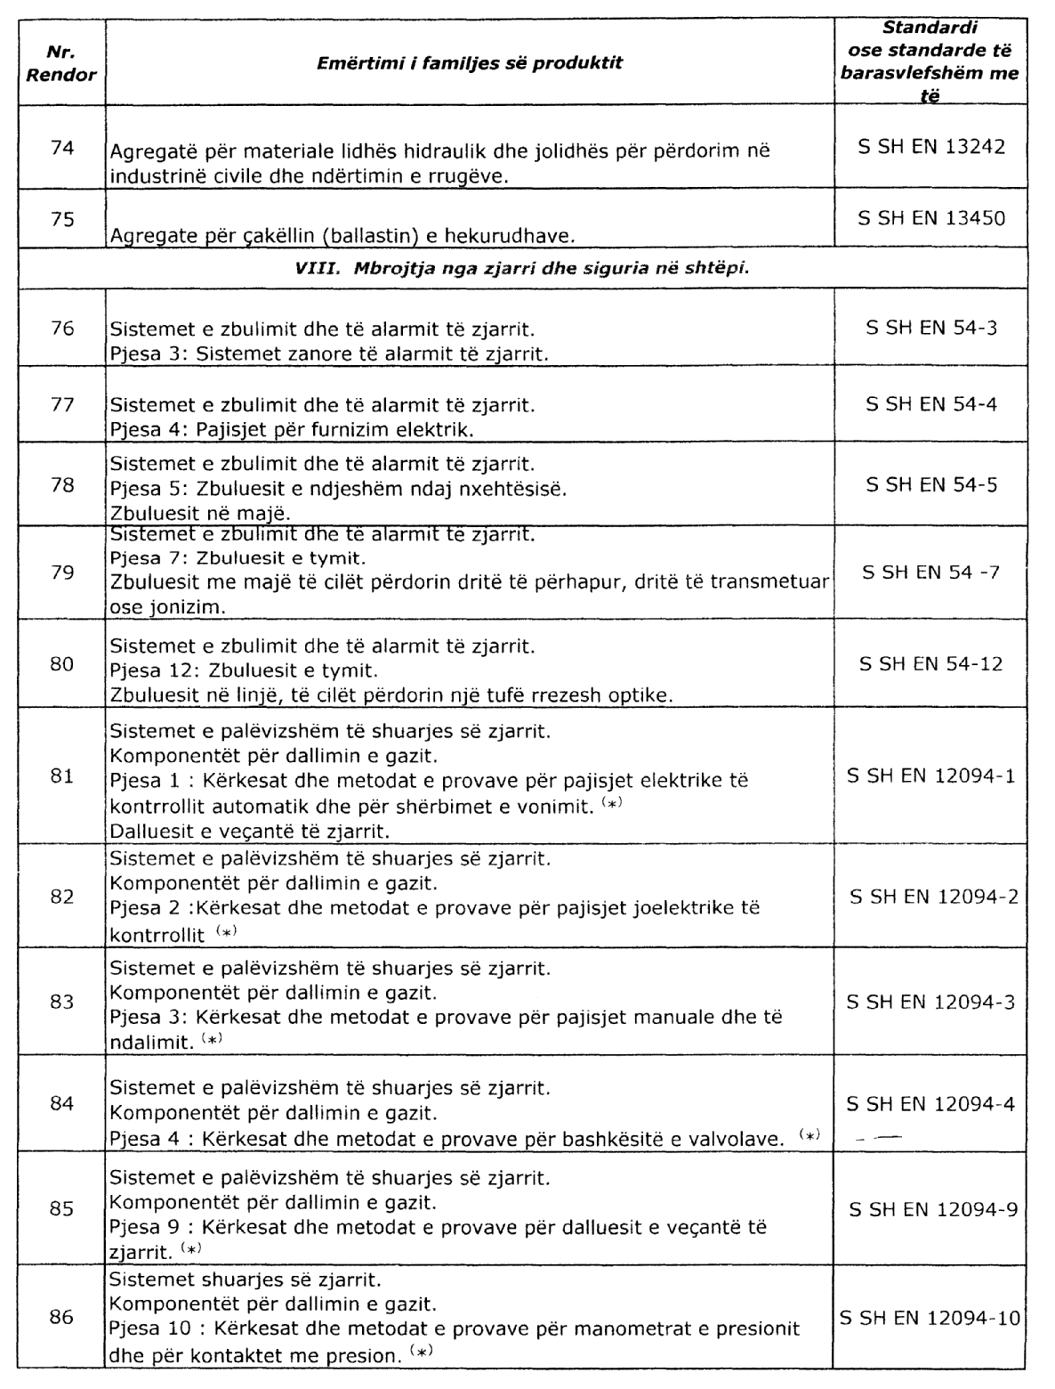

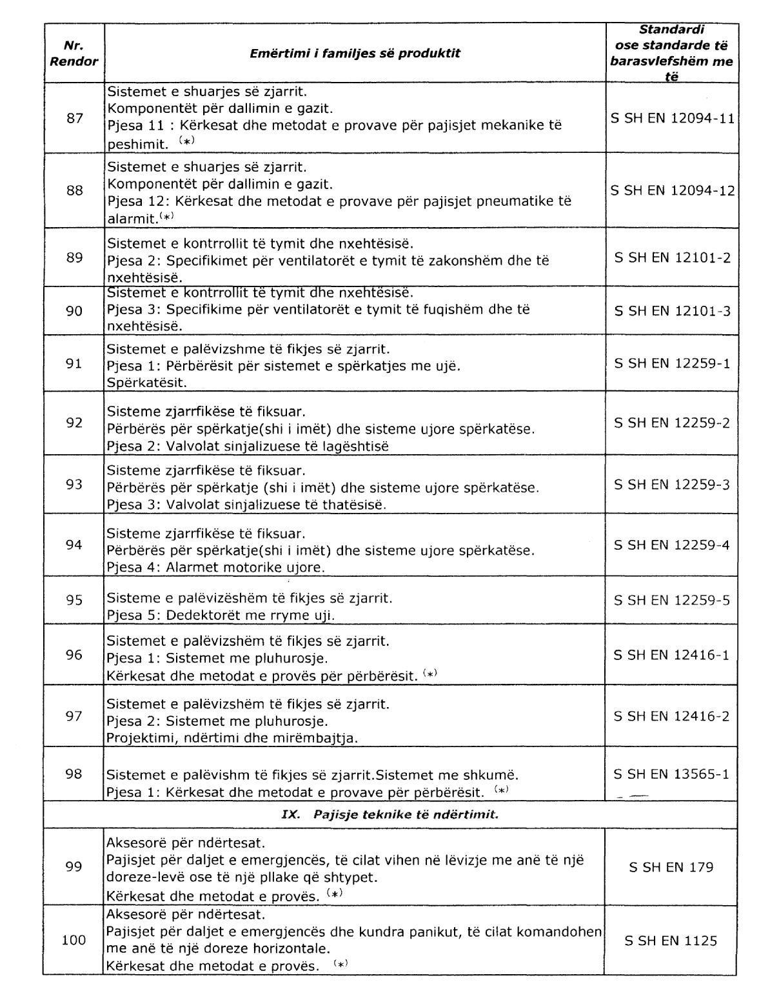

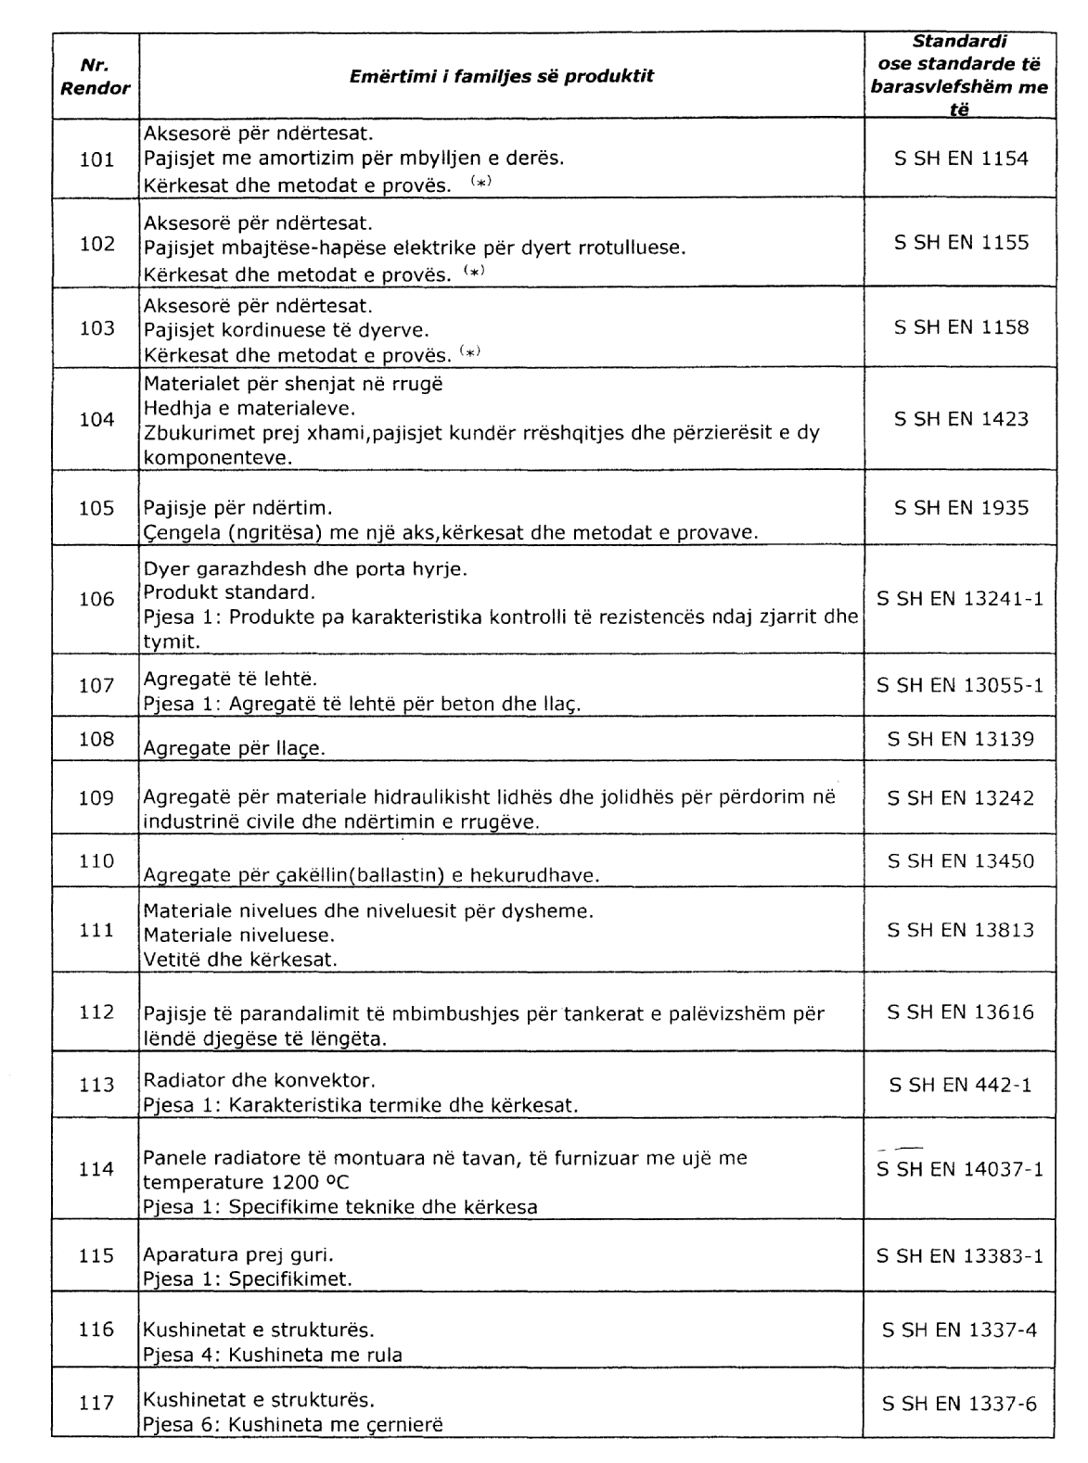

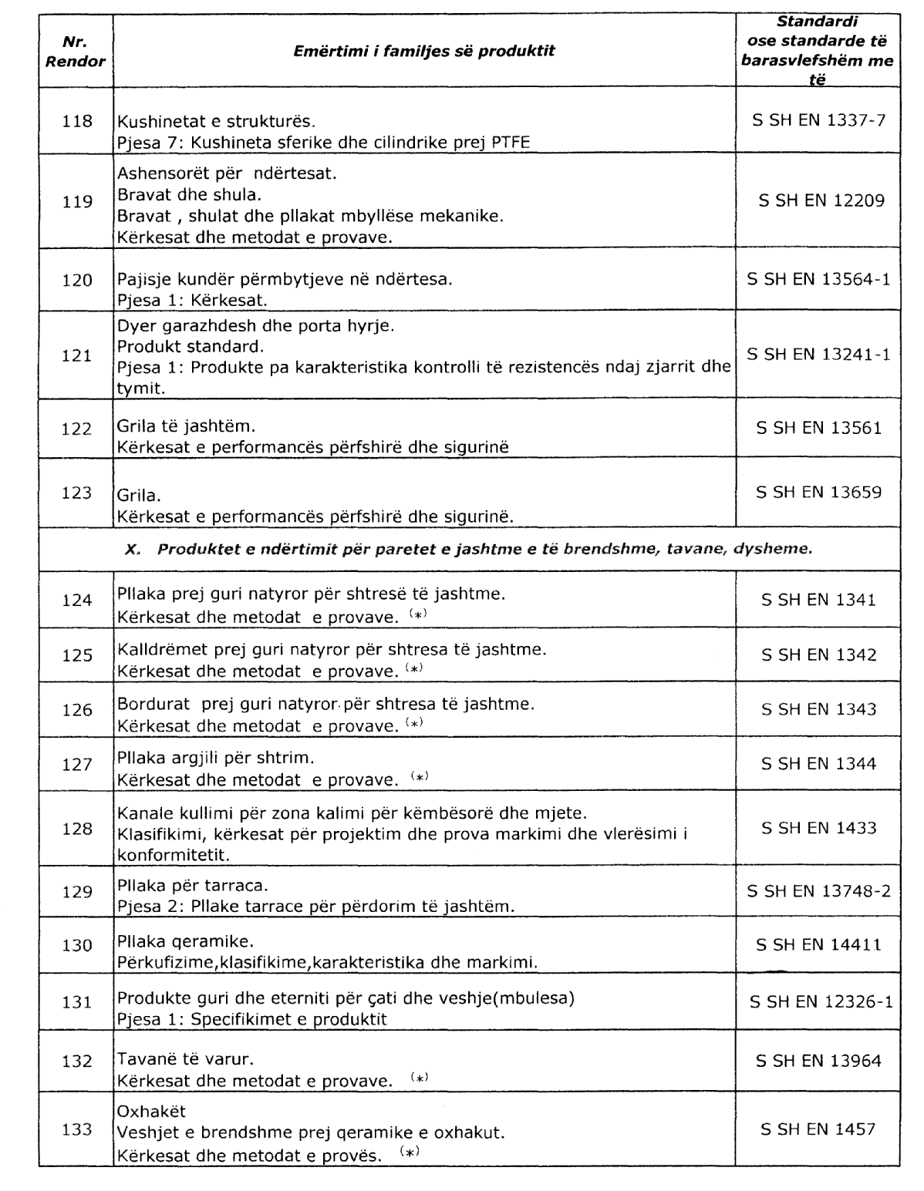

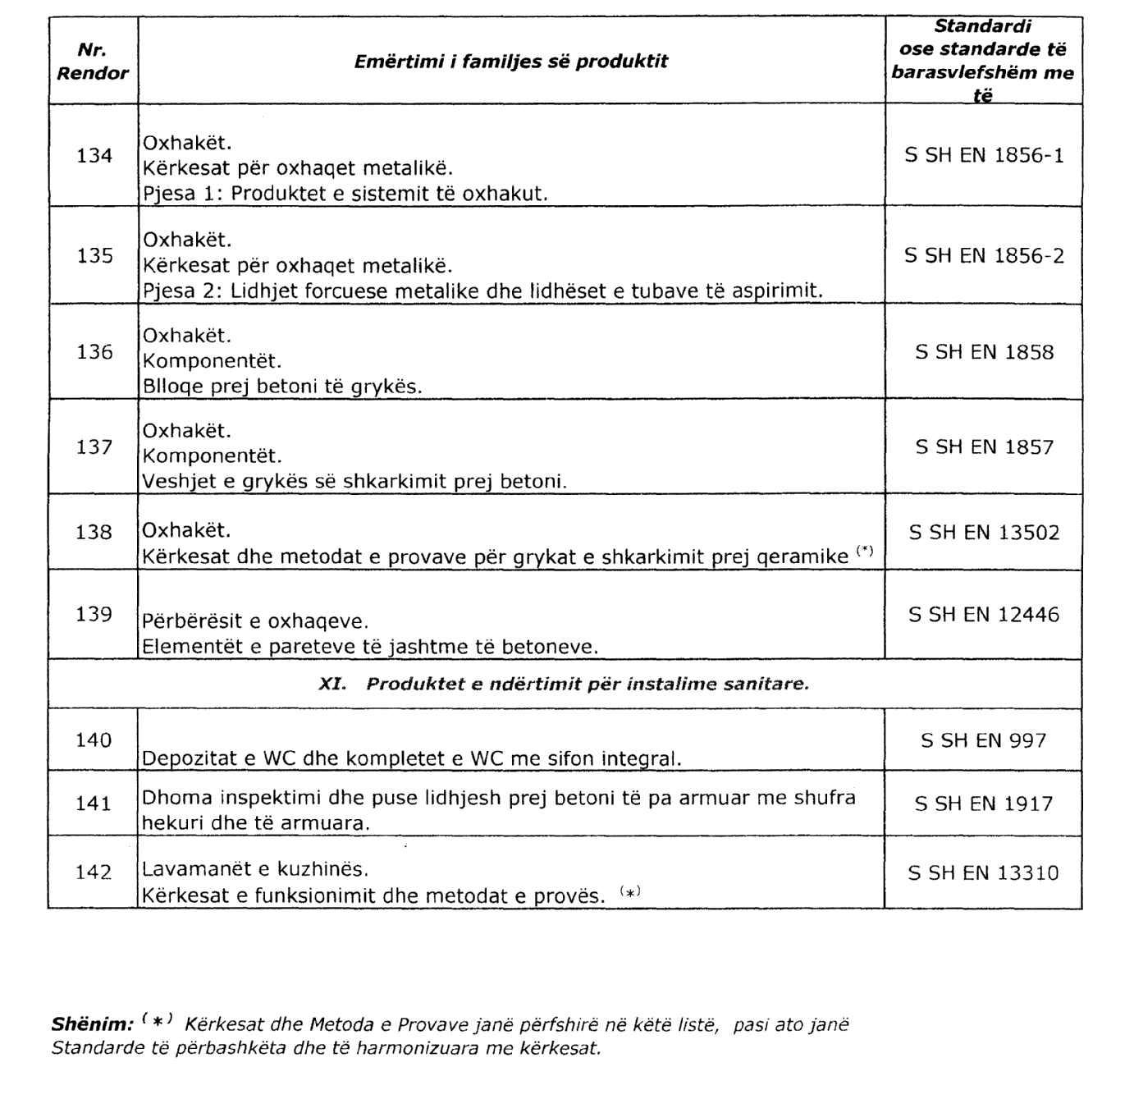

VENDIM

Nr.283, datë 9.5.2007

Për PËRCAKTIMIN E PROCEDURAVE TË SHITJES ME ANKAND TË OBJEKTEVE TË TRASHËGIMISË KULTURORE, TË LUAJTSHME, ME VLERA TË ZAKONSHME

Në mbështetje të nenit 100 të Kushtetutës dhe të pikës 3 të nenit 20 të ligjit nr.9048, datë 7.3.2003 “Për trashëgiminë kulturore”, të ndryshuar, me propozimin e Ministrit të Turizmit, Kulturës, Rinisë dhe Sporteve, Këshilli i Ministrave

VENDOSI:

Përcaktimin e procedurave të shitjes me ankand të objekteve të trashëgimisë kulturore, të luajtshme, me vlera të zakonshme.
I. Kushtet e zhvillimit të procedurës së ankandit
1. Institucionet publike të trashëgimisë kulturore materiale, ku bëjnë pjesë muzetë kombëtarë, vendorë, tipologjikë apo në varësi të Akademisë së Shkencave, të cilët kanë në administrim objekte të luajtshme, pronë shtetërore, të trashëgimisë kulturore, me vlera të zakonshme, organizojnë ankand të hapur për shitjen e këtyre objekteve.
2. Ankandi zhvillohet në mjediset e Muzeut Historik Kombëtar në Tiranë, në kushtet e sigurisë dhe të ekspozimit të hapur të objekteve për pjesëmarrësit. Muzeu Historik Kombëtar merr të gjitha masat për ruajtjen e përkohshme të objekteve, që do të dalin në ankand, gjatë periudhës përgatitore deri në përfundimin e tij dhe dorëzimin e objektit/eve te pronari i ri, në përputhje me këtë vendim.
3. Procedurat e ankandit zhvillohen nga komisioni i ngritur për këtë qëllim, me urdhër të Ministrit të Turizmit, Kulturës, Rinisë dhe Sporteve.
4. Objektet, që i nënshtrohen procedurës së ankandit, duhet të jenë regjistruar në Qendrën Kombëtare të Inventarizimit të Pasurive Kulturore (në vijim QKIPK), si dhe të jenë pajisur me pasaportën përkatëse, në përputhje me nenin 7 të ligjit nr.9048, datë 7.4.2003 “Për trashëgiminë kulturore”, të ndryshuar.
5. Drejtuesi i institucionit, që ka në administrim objektet, që do t’i nënshtrohen procedurës së ankandit, paraqet në Drejtorinë e Trashëgimisë Kulturore, në Ministrinë e Turizmit, Kulturës, Rinisë dhe Sporteve, kërkesën me shkrim, për shitjen me ankand të objektit/eve, të shoqëruar me një relacion të hollësishëm, ku argumentohen arsyet e shitjes, dhe me pasaportën për çdo objekt. Në kërkesë përcaktohet edhe vlera fillestare e objektit/eve.
6. Drejtoria e Trashëgimisë Kulturore, pasi shqyrton kërkesën e institucionit të interesuar, brenda 20 ditëve nga data e protokollit të saj, i paraqet Ministrit të Turizmit, Kulturës, Rinisë dhe Sporteve vlerësimin, me shkrim, për këtë kërkesë, pasi ka marrë më parë mendimin, me shkrim, të institucionit të specializuar, sipas pikës 7 të ligjit nr.9048, datë 7.4.2003 “Për trashëgiminë kulturore”, të ndryshuar, në përputhje me natyrën e objektit/eve, që kërkohet/en të shitet/en, nëse ato janë me vlera të zakonshme.
7. Ministri i Turizmit, Kulturës, Rinisë dhe Sporteve, pasi shqyrton kërkesën dhe vlerësimin e Drejtorisë së Trashëgimisë Kulturore, miraton ose jo fillimin e procedurës së ankandit.
8. Në rastin kur Ministri i Turizmit, Kulturës, Rinisë dhe Sporteve ka miratuar kërkesën për shitjen me ankand të objektit/eve, nxjerr urdhër për fillimin e procedurave të ankandit dhe për ngritjen e komisionit për zhvillimin e kësaj procedure.
9. Komisioni i ngritur për këtë qëllim përgatit dokumentacionin, i cili përveç dokumenteve të përmendura në kreun III të këtij vendimi, përmban edhe:
a) Urdhrin e Ministrit të Turizmit, Kulturës, Rinisë dhe Sporteve për fillimin e procedurave të ankandit.
b) Vërtetimin e QKIPK-së se objektet janë të regjistruara në këtë Qendër.
c) Pasaportën e secilit objekt.
ç) Vlerën fillestare të ankandit për secilin objekt, të propozuar nga institucioni që ka në administrim objektin/et, vlerë e cila duhet të jetë e njëjtë ose më e madhe se vlera financiare, e përshkruar në pasaportën e objektit.
d) Urdhrin përkatës të Ministrit të Turizmit, Kulturës, Rinisë dhe Sporteve për lëvizjen e objektit/eve nga institucioni, që i ka në administrim, në mjediset e Muzeut Historik Kombëtar, sipas nenit 19/1 të ligjit nr.9048, datë 7.4.2003 “Për trashëgiminë kulturore”, të ndryshuar, dhe masat për ruajtjen e tyre.
II. Njoftimi
1. Komisioni i zhvillimit të procedurës së ankandit të hapur, pas plotësimit dhe shqyrtimit të dokumentacionit, kur e gjen të rregullt, bën shpalljen e njoftimit të ankandit për objektin/et, në dy ditë të njëpasnjëshme, në dy gazeta të përditshme, me tirazh kombëtar, si dhe në Buletinin e radhës së Njoftimeve Publike.
2. Subjektet e ndryshme, me anë të njoftimit, vihen në dijeni për mënyrën e sigurimit të dokumentacionit, të të dhënave të tjera, më të hollësishme, dhe për mënyrën e paraqitjes së ofertave.
Njoftimi përmban:
a) emërtesën e objektit;
b) çmimin fillestar;
c) të dhëna të përgjithshme për objektin/et;
ç) adresën e institucionit publik, që ofron objektin/et;
d) adresën e vendit, ku do të tërhiqen dokumentet e ankandit;
dh) formularin e ofertës;
e) çmimin e blerjes së dokumenteve;
ë) garancinë e ofertës, vërtetimin bankar ose vërtetimin nga shoqëri sigurimi, të licencuara;
f) vendin, datën dhe orën e zhvillimit të ankandit;
g) të dhëna të tjera, të çmuara si të domosdoshme nga komisioni për ofertuesit.
3. Data e zhvillimit të ankandit duhet të jetë jo më parë se 30 ditë nga data e njoftimit të ankandit në Buletinin e Njoftimeve Publike.
4. Pas shpalljes së njoftimit të ankandit për shitjen e objektit/eve ndalohet të bëhet çdo ndryshim i mëtejshëm në dokumentacion.
5. Të interesuarit e marrin dokumentacionin dhe të dhënat e tjera pranë komisionit, të ngritur sipas pikës 3 të kapitullit I të këtij vendimi.
III. Dokumentet e nevojshme
Dokumentet e nevojshme janë:
1. Ftesa për pjesëmarrje në ankand është letra shoqëruese e dosjes së plotë të dokumenteve të ankandit, që bën përsëritjen e tekstit të njoftimit, drejtuar të interesuarve.
2. Garancia bankare është dokumenti bankar i pagesës paraprake, në lekë, si mandatarkëtim, urdhërxhirim apo garanci bankare, për 30 për qind të vlerës fillestare të ankandit.
3. Dokumentet për paraqitjen e ofertës, që nënkuptojnë:
i) njoftimin e ftesës;
ii) të dhënat e përgjithshme për procedurën e ankandit;
iii) udhëzimet për ofertuesin;
iv) kualifikimin e ofertuesve, pjesëmarrës në ankand, kushtet, administrative dhe ligjore, që duhet të plotësojnë;
v) mënyrën e vlerësimit të ofertave;
vi) informacionin për ankimet administrative në dispozicion të ofertuesve;
vii) nënshkrimin e kontratës;
viii) shtojcat e mundshme, sipas objektit të ankandit.
Dokumentet paraqiten në dy kopje, në zarfe të veçanta, në shqip, të nënshkruara dhe vulosura nga ofertuesi.
IV. Përbërja e komisionit të ankandit dhe zhvillimi i tij
1. Komisioni i ankandit ka në përbërje:
- Një nëpunës të lartë drejtues, në Ministrinë e kryetar;
Turizmit, Kulturës, Rinisë dhe Sporteve
- Një përfaqësues të Drejtorisë së Trashëgimisë
Kulturore, në Ministrinë e Turizmit, Kulturës,
Rinisë dhe Sporteve anëtar;
- Përfaqësuesin e institucionit, që ofron objektet për shitje anëtar;
- Një përfaqësues të QKIPK-së anëtar;
- Një përfaqësues për kulturën popullore nga
institucionet e specializuara anëtar;
- Një përfaqësues të Galerisë së Arteve anëtar;
- Një përfaqësues për arkeologjinë nga institucionet
e specializuara anëtar;
- Një ekonomist të Ministrisë së Turizmit,
Kulturës, Rinisë dhe Sporteve anëtar;
- Një jurist të Ministrisë së Turizmit, Kulturës,
Rinisë dhe Sporteve anëtar.
Në këtë komision marrin pjesë, pa të drejtë vote, me statusin e vëzhguesit, edhe përfaqësues të institucioneve të tjera të interesuara.
Anëtarët e komisionit të ankandit, para zhvillimit të tij, deklarojnë dhe nënshkruajnë se nuk kanë konflikt interesi, në kuptim të ligjit nr.9376, datë 7.4.2005 “Për parandalimin e konfliktit të interesave në ushtrimin e funksioneve publike”, të ndryshuar.
2. Anëtarët e komisionit të ankandit kanë përgjegjësi për mospjesëmarrje të pajustifikuar në ankand, në datën dhe në orën e caktuar.
3. Komisioni i ankandit merr vendime me votat e shumicës së të gjithë anëtarëve. Kur nuk sigurohet pjesëmarrja e të gjithë anëtarëve të komisionit, ankandi zhvillohet, por jo me më pak se 5 anëtarë, me të drejtë vote. Në rast barazimi, vota e kryetarit të komisionit është përcaktuese.
4. Ankandi është i vlefshëm kur, në datën dhe orën e shpallur për zhvillimin e tij, paraqiten jo më pak se dy ofertues.
Oferta, me vlerë më të ulët se vlera e shpallur e çmimit të ankandit, shpallet e pavlefshme dhe skualifikohet nga komisioni.
5. Komisioni i ankandit ka për detyrë:
a) të paraqesë anëtarët e komisionit te pjesëmarrësit;
b) të deklarojë vlerën fillestare të objektit/eve në ankand;
c) të hartojë dokumentacionin për ecurinë e ankandit, ku përfshihen procesverbali dhe raporti për përfundimin e ankandit.
Procesverbali i zhvillimit të ankandit nënshkruhet nga të gjithë anëtarët e pranishëm të komisionit dhe nga pjesëmarrësit në ankand ose përfaqësuesit e tyre, të pajisur me prokurë.
6. Fitues i ankandit shpallet deklaruesi i çmimit më të lartë dhe njoftimi i fituesit botohet në Buletinin e Njoftimeve Publike, nëse brenda 5 ditëve, pjesëmarrësit në ankand nuk kanë paraqitur ankim, me shkrim, kundër vendimit të komisionit për shpalljen e fituesit të ankandit.
7. Fituesi i ankandit është i detyruar të nënshkruajë kontratën dhe të bëjë pagesën e plotë të vlerës së dhënë në ofertën e vet, brenda 15 ditëve nga data e shpalljes së fituesit në Buletinin e Njoftimeve Publike.
8. Pas lidhjes së kontratës, ofertuesve të tjerë u çlirohet garancia bankare, prej 30 përqindësh, të vlerës fillestare të objektit/objekteve, të vëna në shitje.
9. Fituesit e ankandit, që nuk kryejnë pagesën e plotë, brenda afatit të përcaktuar në pikën 7 të këtij kreu, si edhe në rastet kur ai tërhiqet brenda këtij afati, i mbahet, si e ardhur në buxhet garancia bankare paraprake, prej 30 përqindësh, e paguar për pjesëmarrje në ankand. Pas këtij afati, komisioni i ankandit përsërit procedurën, duke filluar me rishpalljen e njoftimit të ankandit, sipas së njëjtës procedurë.
10. Pasi blerësi bën pagesën brenda afatit të parashikuar, drejtuesi i institucionit, që ka ofruar për shitje objektin/et, i dorëzon fituesit objektin/et, për të cilat është bërë më parë regjistrimi i ndryshimit të pronësisë, në bazë të të dhënave të QKPIK-së, së bashku me pasaportën përkatëse.
11. Në rast se në ditën e shpallur të ankandit nuk paraqitet asnjë pjesëmarrës ose numri i tyre është më pak se numri i lejuar në këtë vendim, komisioni njofton drejtuesin e institucionit, që ka ofruar objektin/et në ankand, i cili duhet të shprehet për përsëritjen e procedurave të ankandit dhe i propozon ministrit përkatës nxjerrjen e urdhrit të ri të ankandit.
V. Ankimi dhe afatet
1. Çdo subjekt pjesëmarrës, që ka ose ka pasur interes në një procedurë ankandi, i dëmtuar ose që rrezikon të dëmtohet nga një vendim i komisionit, i marrë në kundërshtim me rregullat e ankandit, ka të drejtën e ankimit me shkrim ndaj këtij vendimi.
2. Ankimi i paraqitet, brenda 5 ditëve nga marrja dijeni për vendimin, kryetarit të komisionit të ankandit, i cili, pasi shqyrton ankimin dhe shkeljen e pretenduar, vendos pranimin ose jo të kërkesës, brenda 5 ditëve nga data e depozitimit të ankimit.
3. Brenda 5 ditëve nga marrja dijeni për vendimin e kryetarit të komisionit të ankandit, subjekti mund të paraqesë ankim te Ministri i Turizmit, Kulturës, Rinisë dhe Sporteve.
4. Ministri, së bashku me strukturat përkatëse, shqyrton ankimin dhe merr vendim, brenda 10 ditëve nga data e depozitimit të ankimit.
Vendimi i Ministrit të Turizmit, Kulturës, Rinisë dhe Sporteve është përfundimtar dhe mund të ankimohet në gjykatë, brenda 30 ditëve nga data e marrjes dijeni të këtij vendimi.
VI. Dispozita të fundit
1. Ngarkohen Ministri i Turizmit, Kulturës, Rinisë dhe Sporteve dhe titullarët e institucioneve publike, të përcaktuara në pikën 1 të kreut I, për zbatimin e këtij vendimi.

2. Ngarkohet Ministri i Turizmit, Kulturës, Rinisë dhe Sporteve që në zbatim të këtij vendimi, të miratojë formatin tip të dokumenteve për paraqitjen e ofertës, sipas përcaktimit në kreun III të këtij vendimi.
Ky vendim hyn në fuqi pas botimit në Fletoren Zyrtare.

KRYEMINISTRI
Sali Berisha

VENDIM

Nr.285, datë 4.5.2007

PëR PëRCAKTIMIN E PAGëS REFERUESE MUJORE, PëR EFEKT Të LLOGARITJES Së KONTRIBUTEVE Të SIGURIMEVE SHOQëRORE DHE SHëNDETëSORE, DHE Të TATIMIT MBi Të ARDHURAT PERSONALE, SIPAS NOMENKLATURëS së VEPRIMTARISë EKONOMIKE, PëR Të PUNëSUARIT Në SEKTORIN JOPUBLIK, që KRYEJNë PUNë, Të PAKUALIFIKUARA E Të KUALIFIKUARA, SI DHE PëR PERSONELIN DREJTUES E TEKNIKO-EKONOMIK Të TYRE

Në mbështetje të nenit 100 të Kushtetutës, të nenit 3 të ligjit nr.9645, datë 27.11.2006 “Për Buxhetin e Shtetit të vitit 2007” dhe të nenit 36 të ligjit nr.8560, datë 22.12.1999 “Për procedurat tatimore në Republikën e Shqipërisë”, të ndryshuar, me propozimin e Ministrit të Financave, Këshilli i Ministrave

VENDOSI:

1. Kur administrata tatimore vëren se pagat e deklaruara nga punëdhënësit jopublikë, për efekt të llogaritjes së kontributit të sigurimeve shoqërore dhe të tatimit mbi të ardhurat personale të të punësuarve të tyre, nuk janë reale dhe nuk i përgjigjen vlerës së tregut për shërbimet e punësimit, ajo ka autoritetin t’i rivlerësojë, sipas niveleve të pagave, të dhëna në këtë vendim.
2. Paga referuese mujore, për efekt të llogaritjes së kontributeve të sigurimeve, shoqërore dhe shëndetësore, si dhe të tatimit mbi të ardhurat personale për të punësuarit në sektorin jopublik, që kryejnë punë të pakualifikuara e të kualifikuara, si dhe për personelin drejtues e tekniko-ekonomik, sipas nomenklaturës së veprimtarive ekonomike dhe të kërkesave të vendit të punës për kualifikim, përcaktohet në seksionet A deri në O dhe në nënndarjet, sipas klasifikimit në tri kategori të rretheve, ku ushtrohet veprimtaria e biznesit (tabelat, që i bashkëlidhen këtij vendimi). Për degët e naftës, hotelerinë dhe peshkimin administrata tatimore mund të zbatojë pagën referuese të pozicionit “Administrator/drejtor i përgjithshëm” të rrethit të Tiranës, për të njëjtin pozicion për subjektet, që ushtrojnë veprimtari në rrethet e kategorisë së dytë e të tretë.
3. Në kuptim të këtij vendimi, me termat e mëposhtëm do të nënkuptohen:
a) “Punë e pakualifikuar apo me kualifikim të ulët” punët, që nuk kërkojnë kualifikim paraprak apo që mund të kryhen nga një punëmarrës, i cili mund të mos e ketë kryer ndonjëherë atë punë. Këtu përfshihen, pa u kufizuar vetëm në to, punë të tilla, si pastrues, korrier, shitës, kamerier, paketues, lavazhier, përgatitës llaçi me krahë, transportues me krahë, punëtor ngarkim-shkarkimi me krahë, punëtor për gërmim toke me krahë, qepës cope e lëkure, si dhe punëtorë për punë të ngjashme.
b) “Punë e kualifikuar” punët apo profesionet, që kërkojnë aftësim profesional dhe që nuk mund të kryhen nga një punëmarrës pa kualifikim paraprak apo që nuk e ka ushtruar ndonjëherë atë punë a profesion. Njohuritë e shprehitë e domosdoshme për një veprimtari të kualifikuar profesionale në nivelin e punëtorit të kualifikuar, për një specialitet të dhënë, mund të jenë fituar nga punëmarrësi përkatës, nëpërmjet arsimit profesional, kurseve të formimit profesional apo dhe gjatë praktikës. Punëmarrësit, që punojnë në punë të kualifikuara, si:

- Në sektorin e ndërtimit (murator, karpentier, suvaxhi, shtrues pllakash, bojaxhi, betonues, izolues, zdrukthëtar ndërtues, montator, saldator, hidraulik, elektricist etj., të krahasueshme).
- Në sektorin e industrisë së veshjeve dhe atë të lëkurës e këpucëve (modelist, prestar, lustrues etj., të krahasueshme).
- Në sektorin e prodhimit të mobilieve (modelist, zdrukthëtar, tapicier, mobilist, lustrues etj.).
- Në sektorin e ushqimit social (recepsionist, kuzhinier, banakier, pastiçier, picier etj., të krahasueshme).
- Në sektorin e mediave (reporter, gazetar, kameraman etj., të krahasueshme).
Nuk mund t’i kryejnë këto punë e profesione, nëse nuk kanë kryer, paraprakisht, një shkollë profesionale, një kurs formimi profesional apo nuk e kanë përfituar këtë profesion gjatë praktikës.
c) “Personel drejtues dhe tekniko-ekonomik”, pa u kufizuar vetëm në to, punëmarrësit, që kryejnë detyrën apo funksionin e menaxherit të degës a të njësisë, drejtuesit e degës, njësisë, sektorit, repartit, zëvendësdrejtori, juristi, noteri, avokati, inxhinieri, teknologu, ekonomisti, financieri, agronomi, mjeku, farmacisti, stomatologu, laboranti, lektori, web-masteri, faqosësi, redaktori, specialisti teknik, ekonomik, i shitjeve, blerjeve, përgjegjësi i sektorit, degës, repartit, instruktori etj., të krahasueshme.
ç) “Administrator/drejtor i përgjithshëm”, pa u kufizuar vetëm në to, punëmarrës, që kryejnë detyrën apo funksionin e drejtorit të përgjithshëm ekzekutiv të shoqërisë, të administratorit të përgjithshëm, kryeredaktorit, rektorit, dekanit etj., të krahasueshme.
4. Vendimi nr.42, datë 31.1.2007 i Këshillit të Ministrave “Për përcaktimin e pagës minimale mujore, për efekt të llogaritjes së kontributeve të sigurimeve, shoqërore dhe shëndetësore, sipas nomenklaturës së veprimtarisë ekonomike për punëmarrësit e sektorit privat, që punojnë në punë të kualifikuara, si dhe personelin drejtues tekniko-ekonomik të tyre”, shfuqizohet.
5. Ngarkohet Ministria e Financave për zbatimin e këtij vendimi.
Ky vendim hyn në fuqi pas botimit në Fletoren Zyrtare.

Kryeministri
Sali Berisha

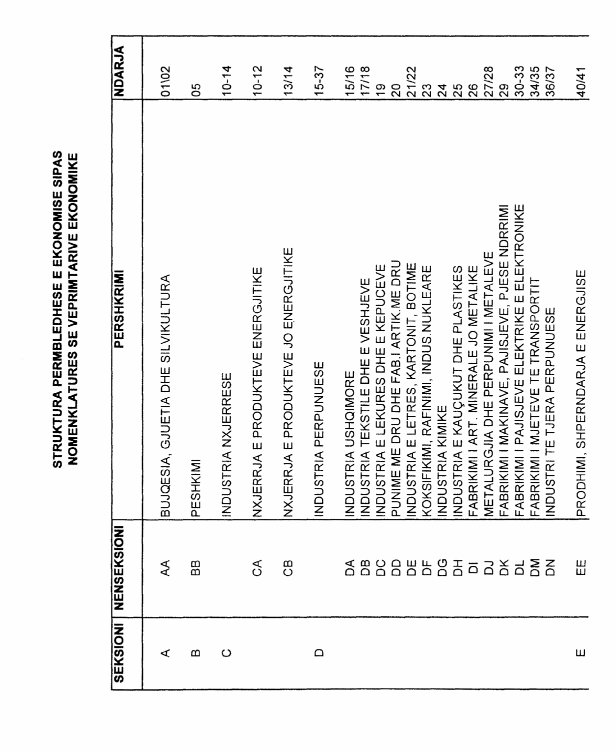

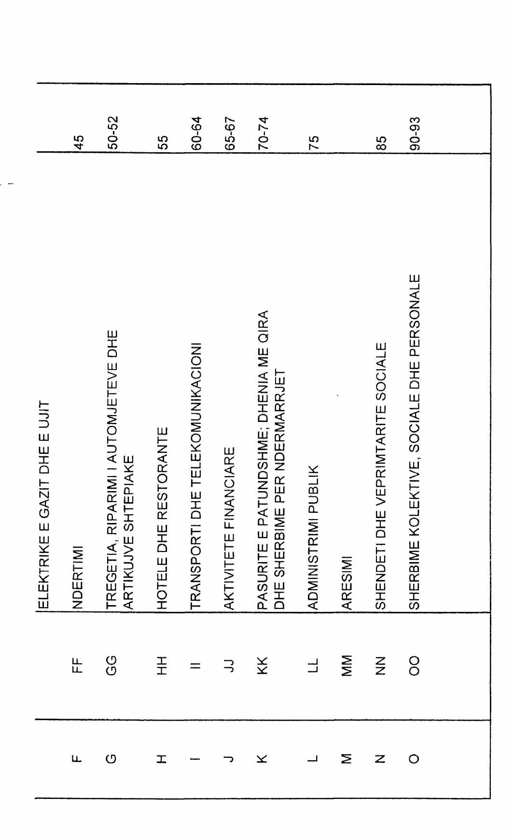

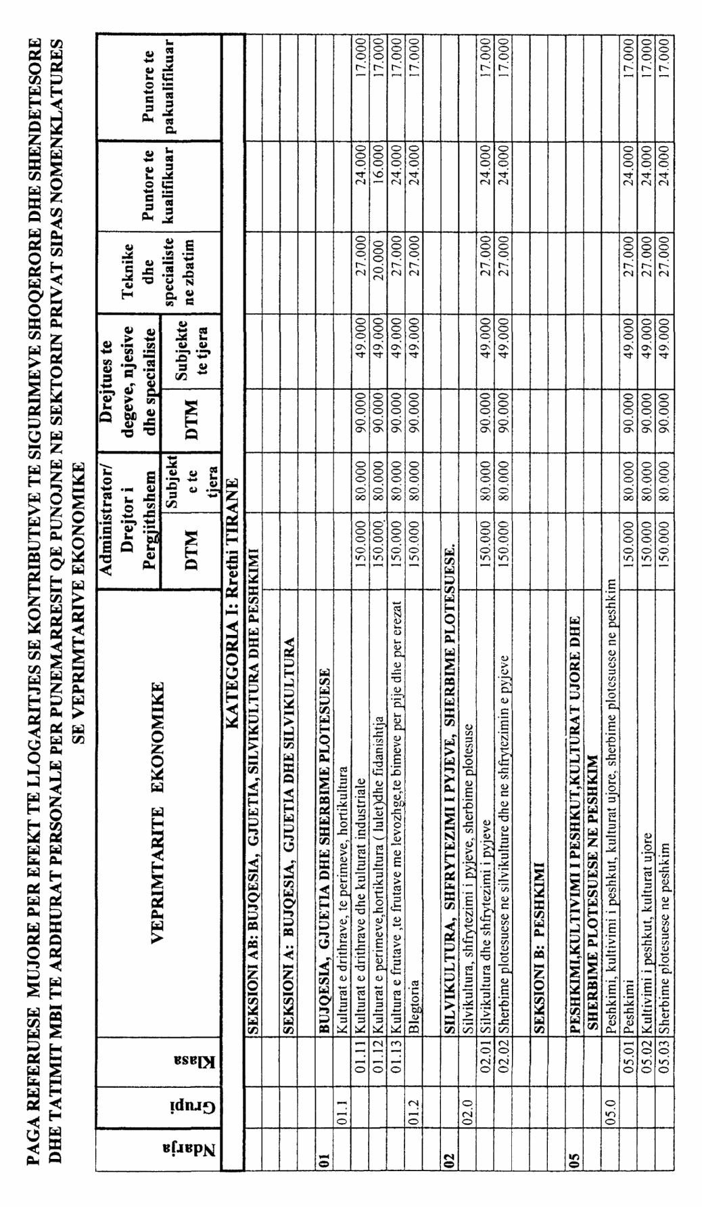

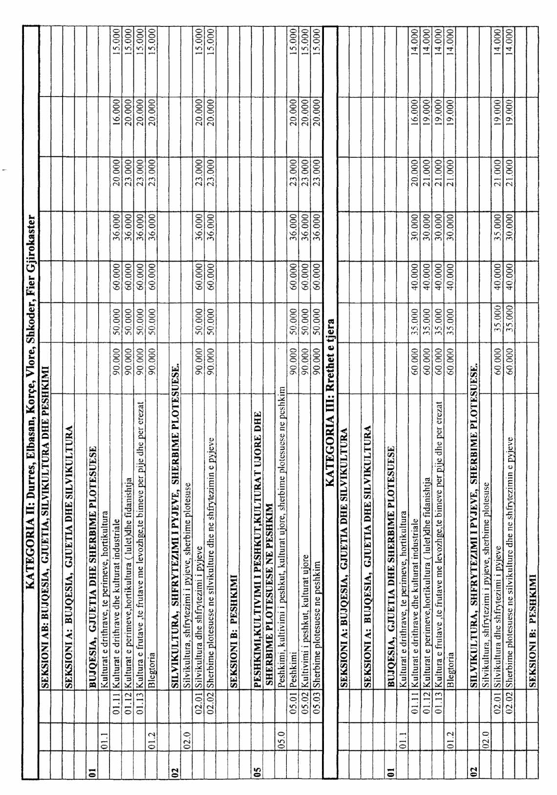

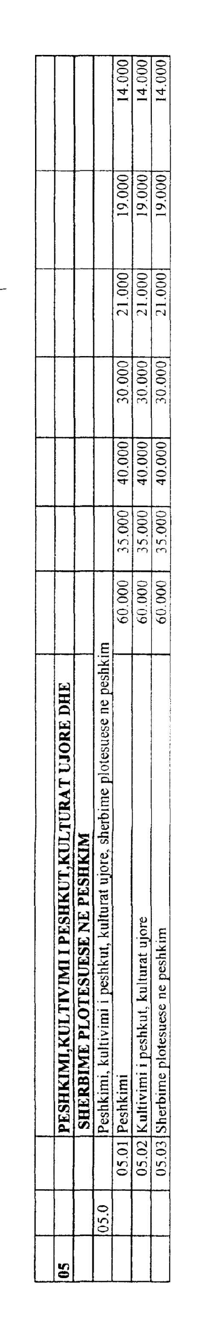

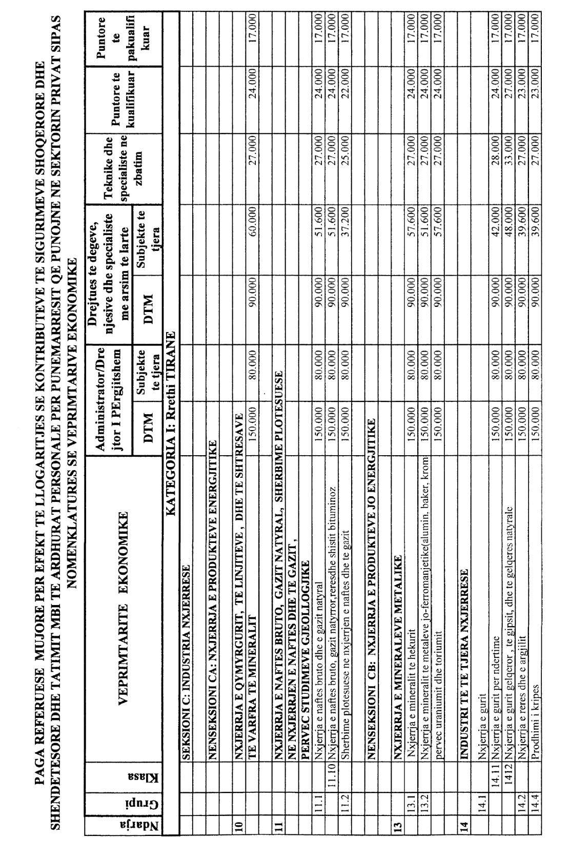

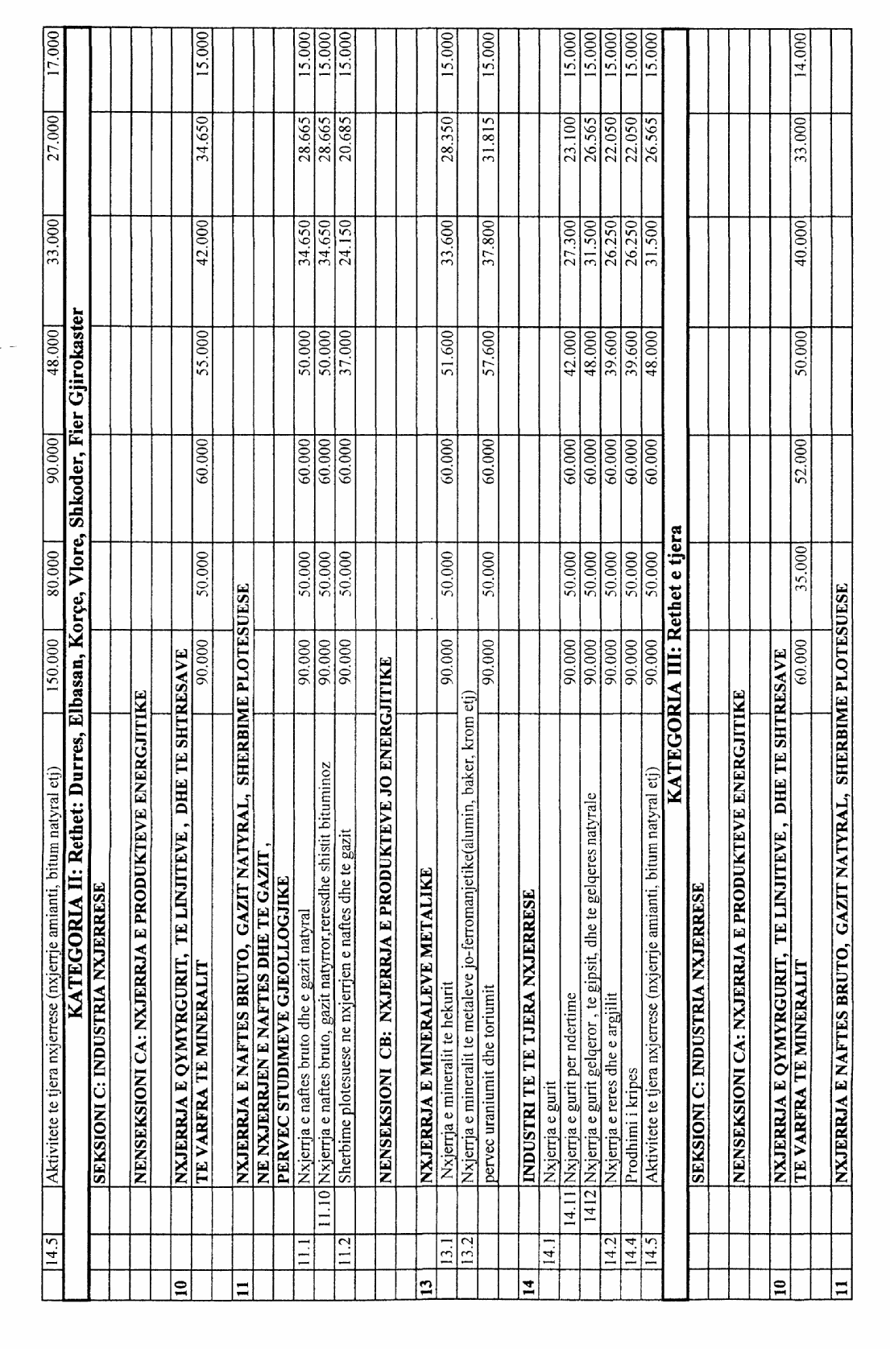

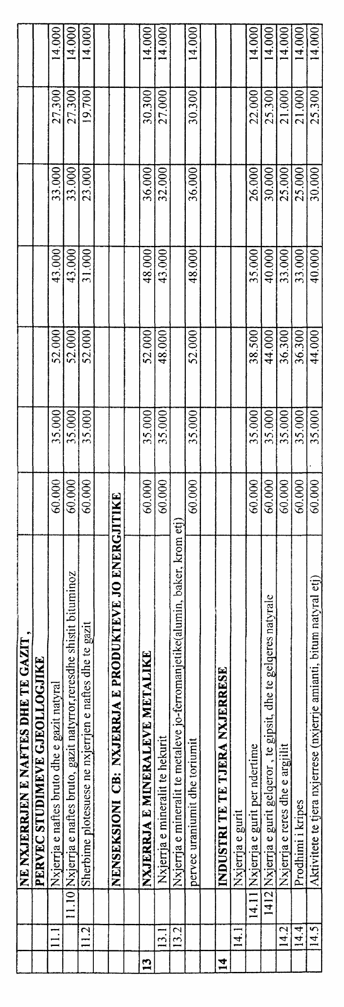

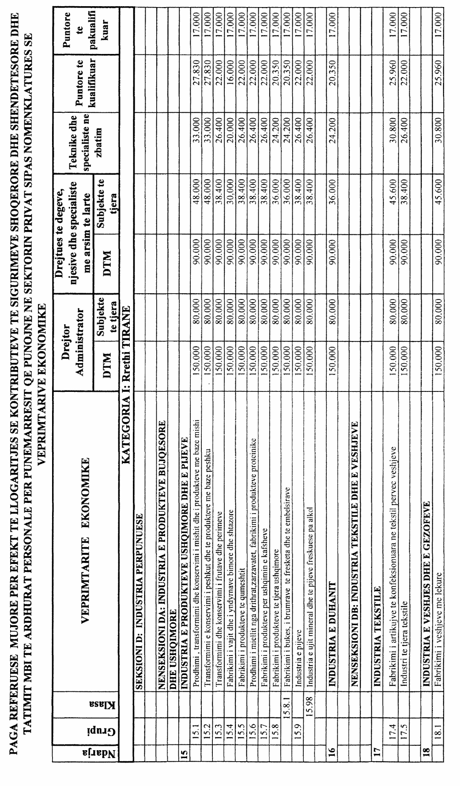

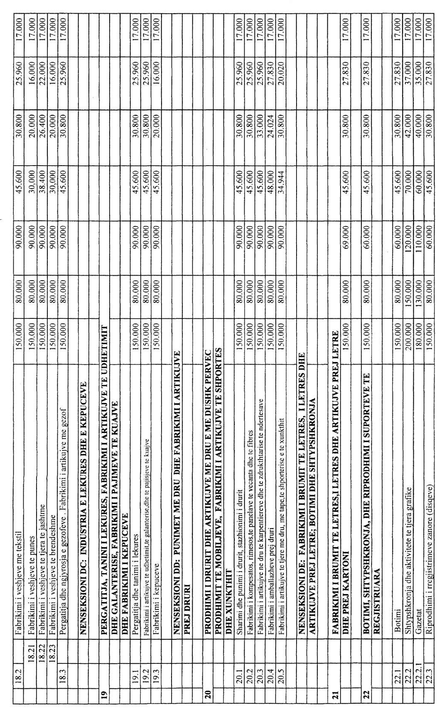

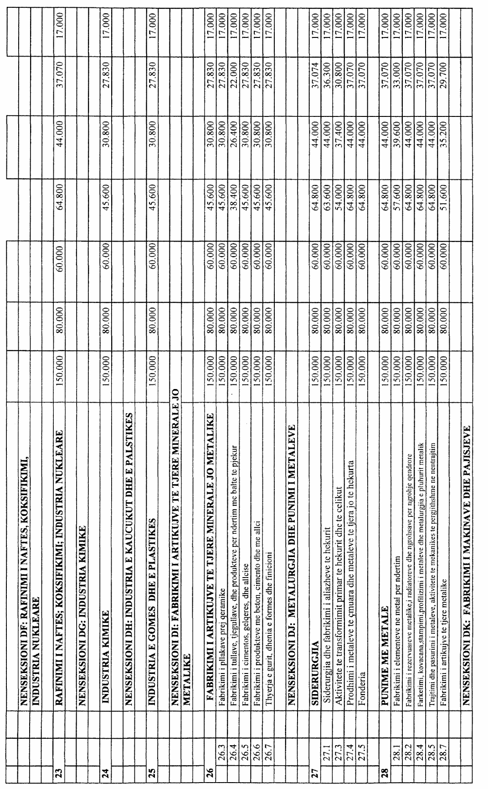

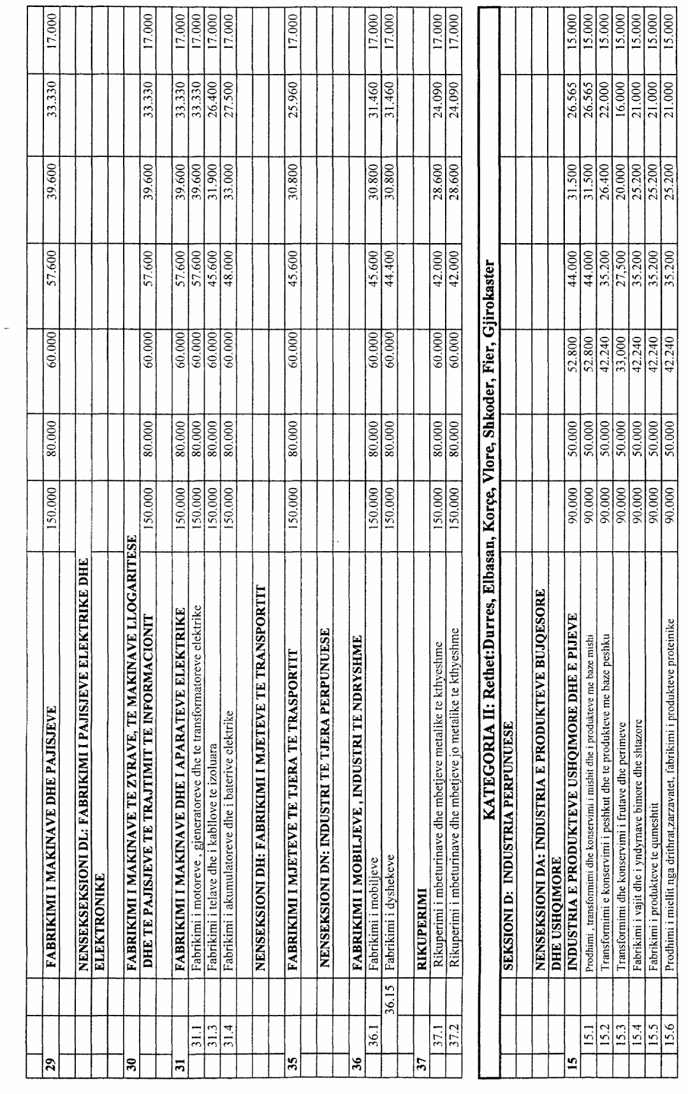

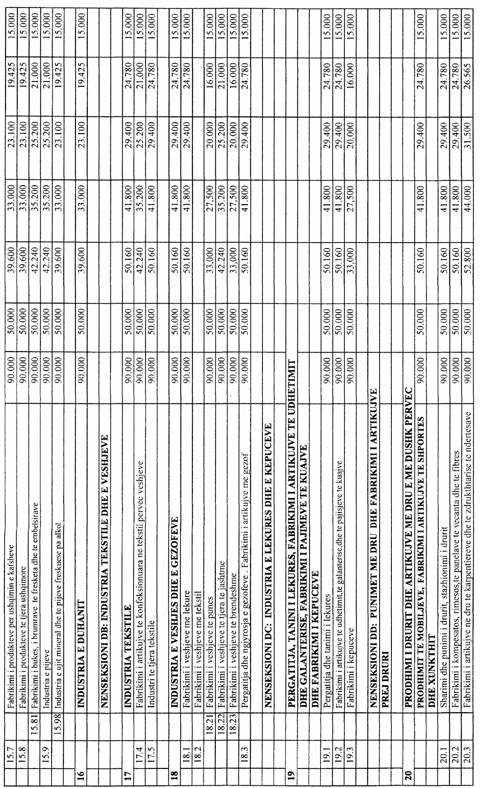

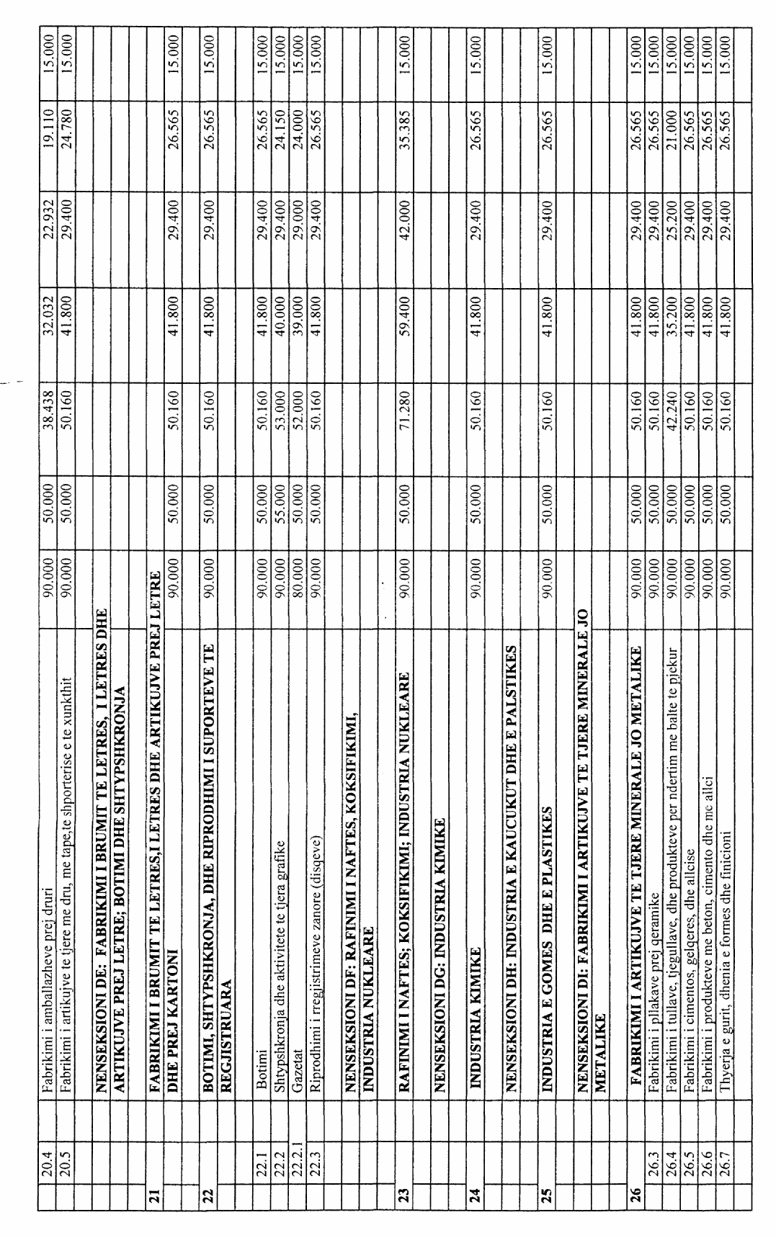

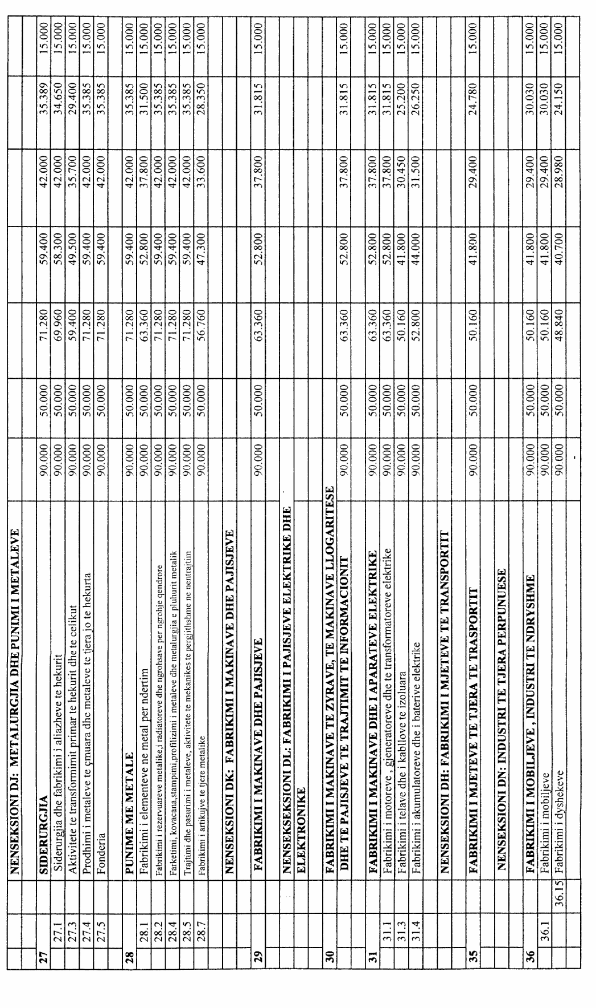

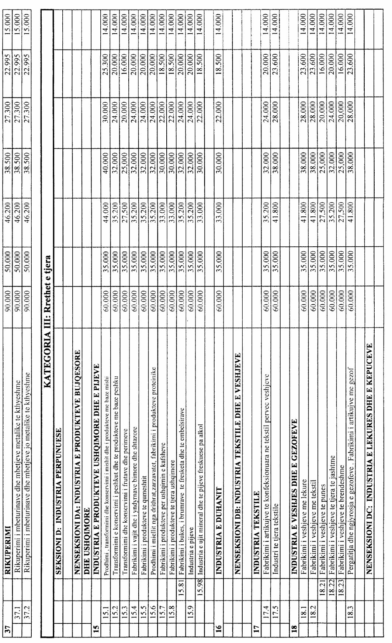

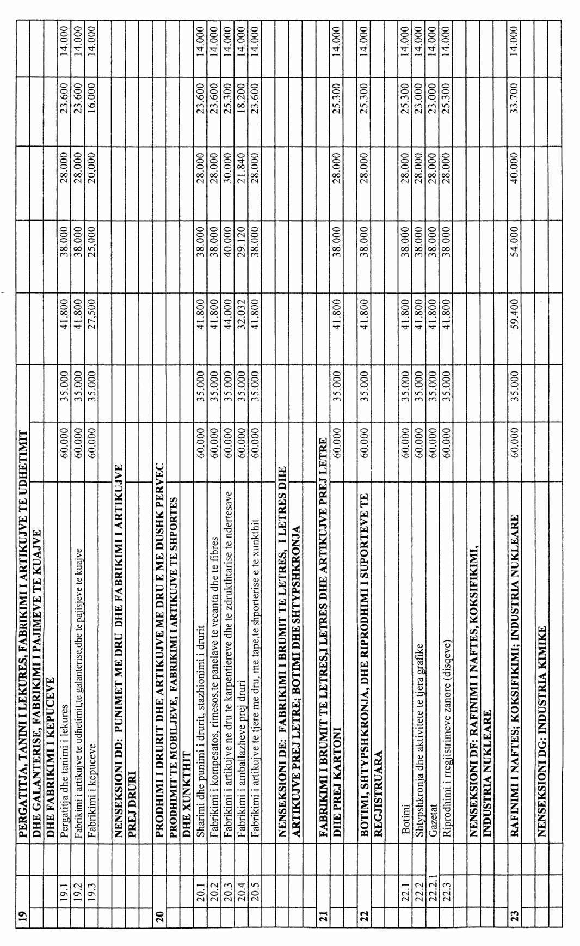

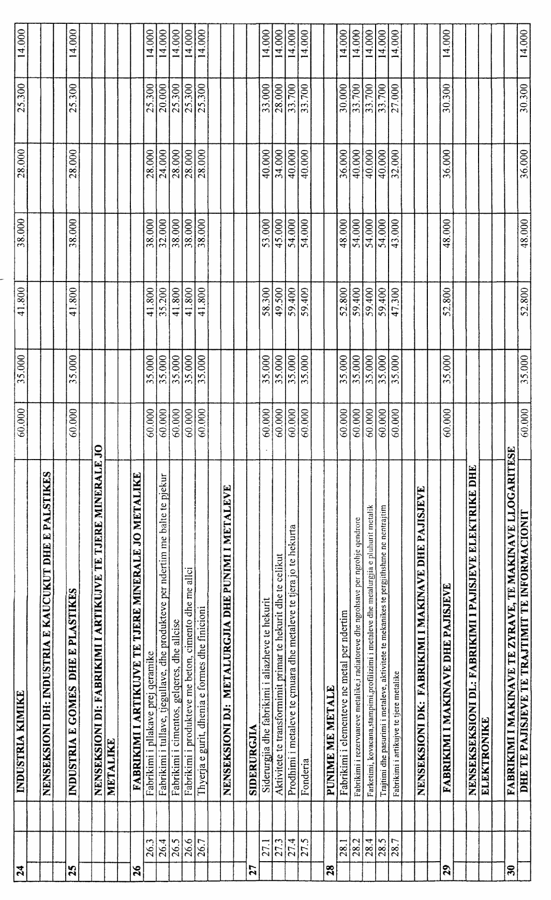

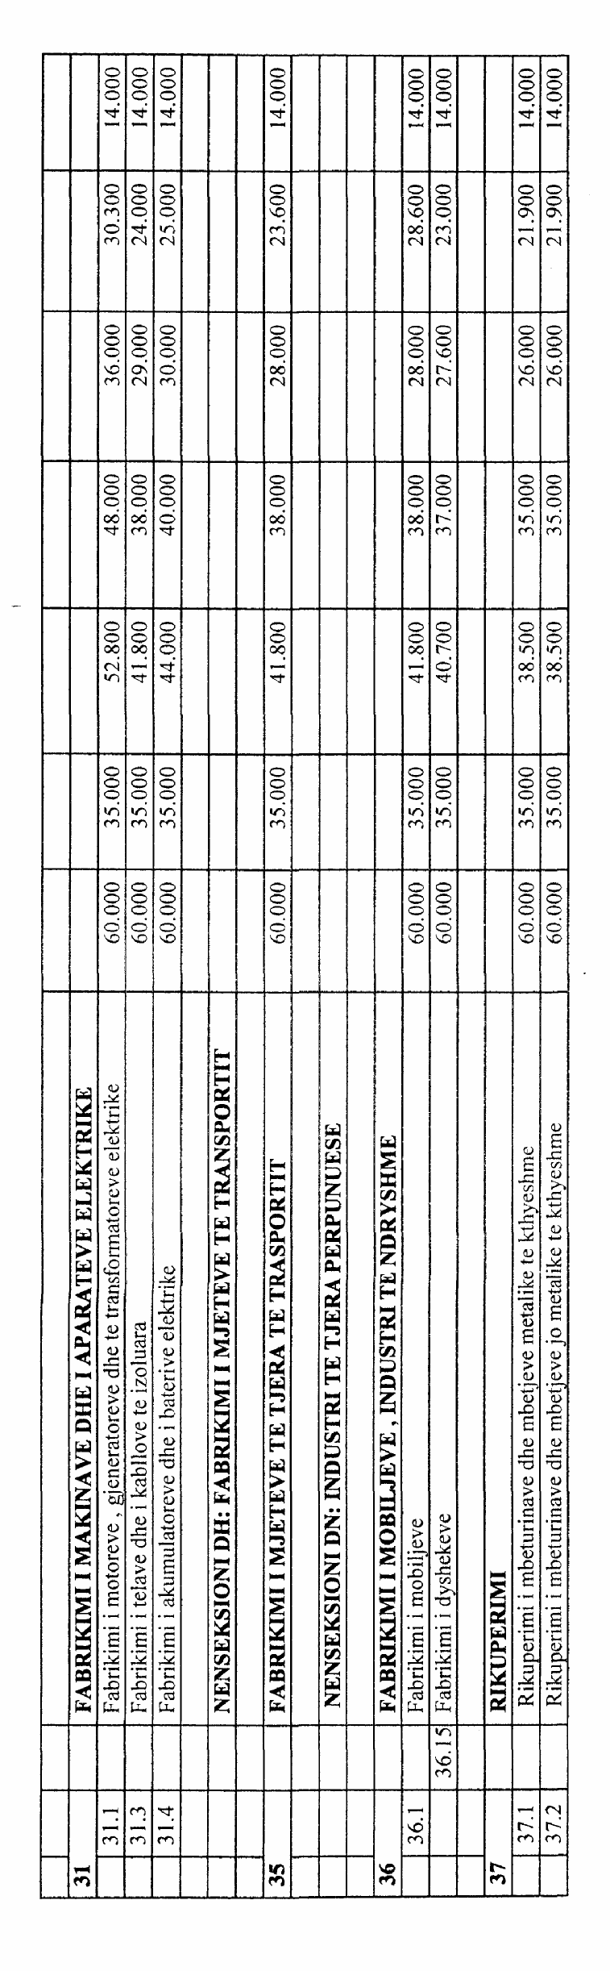

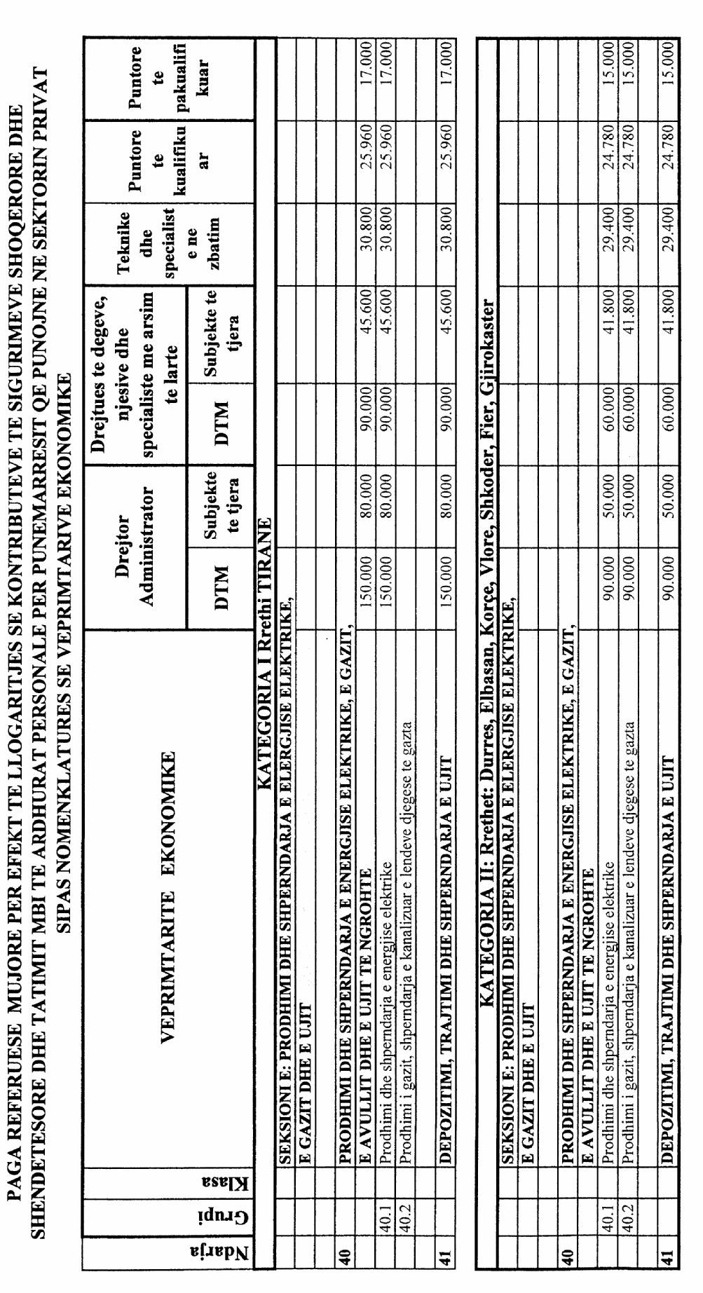

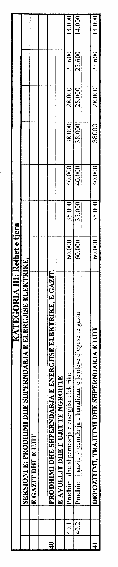

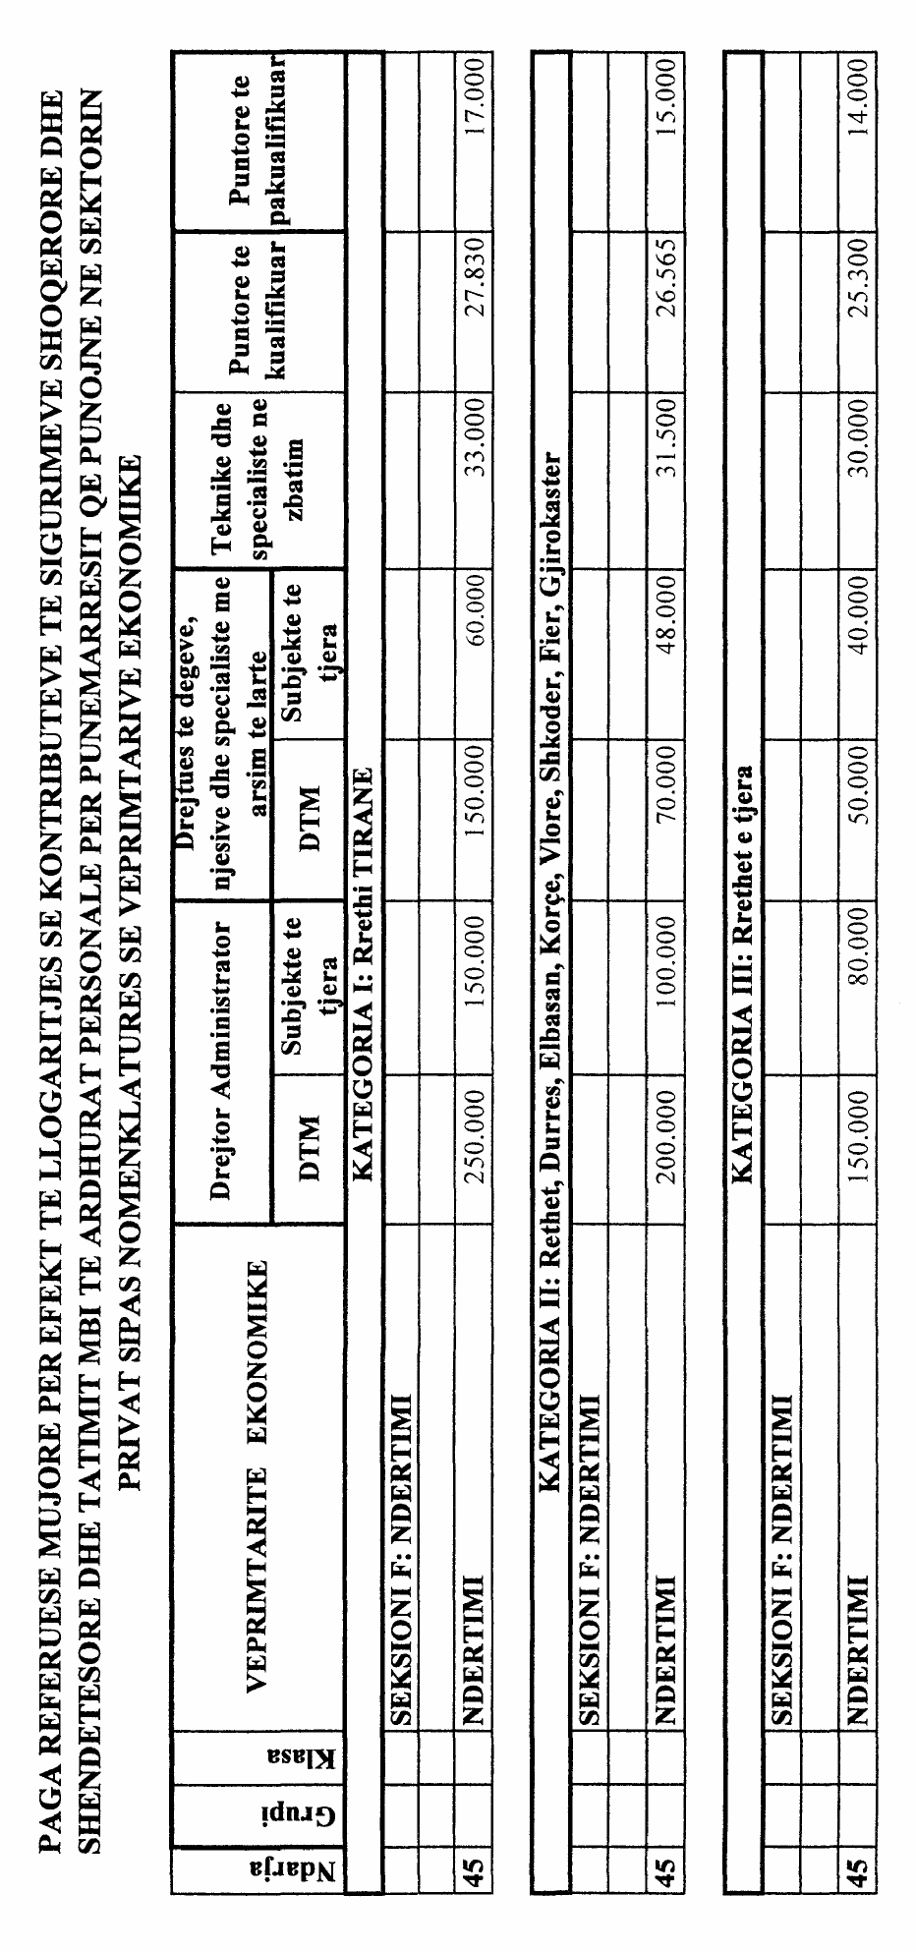

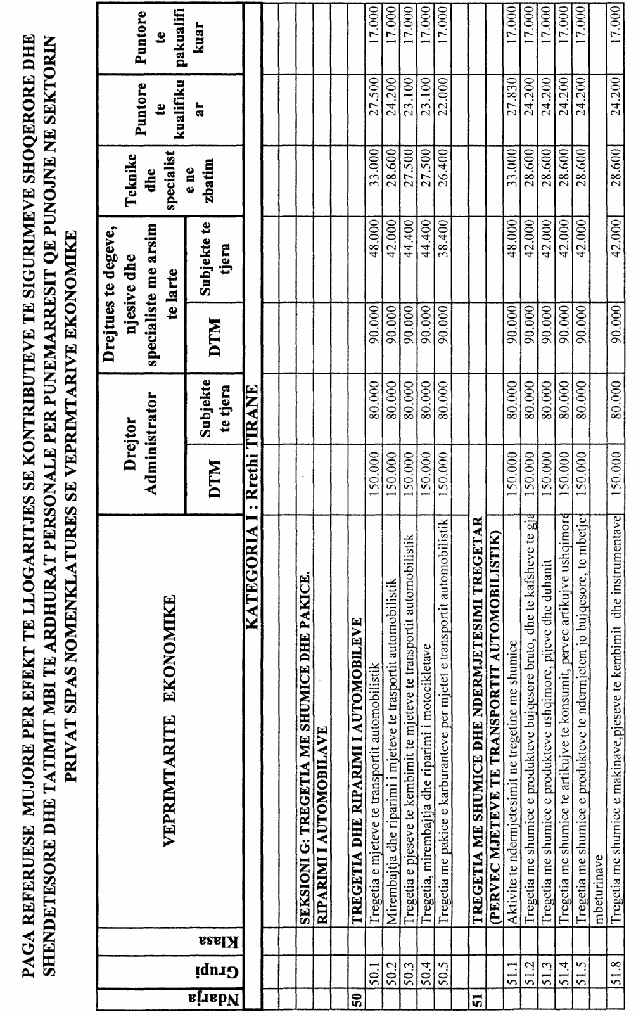

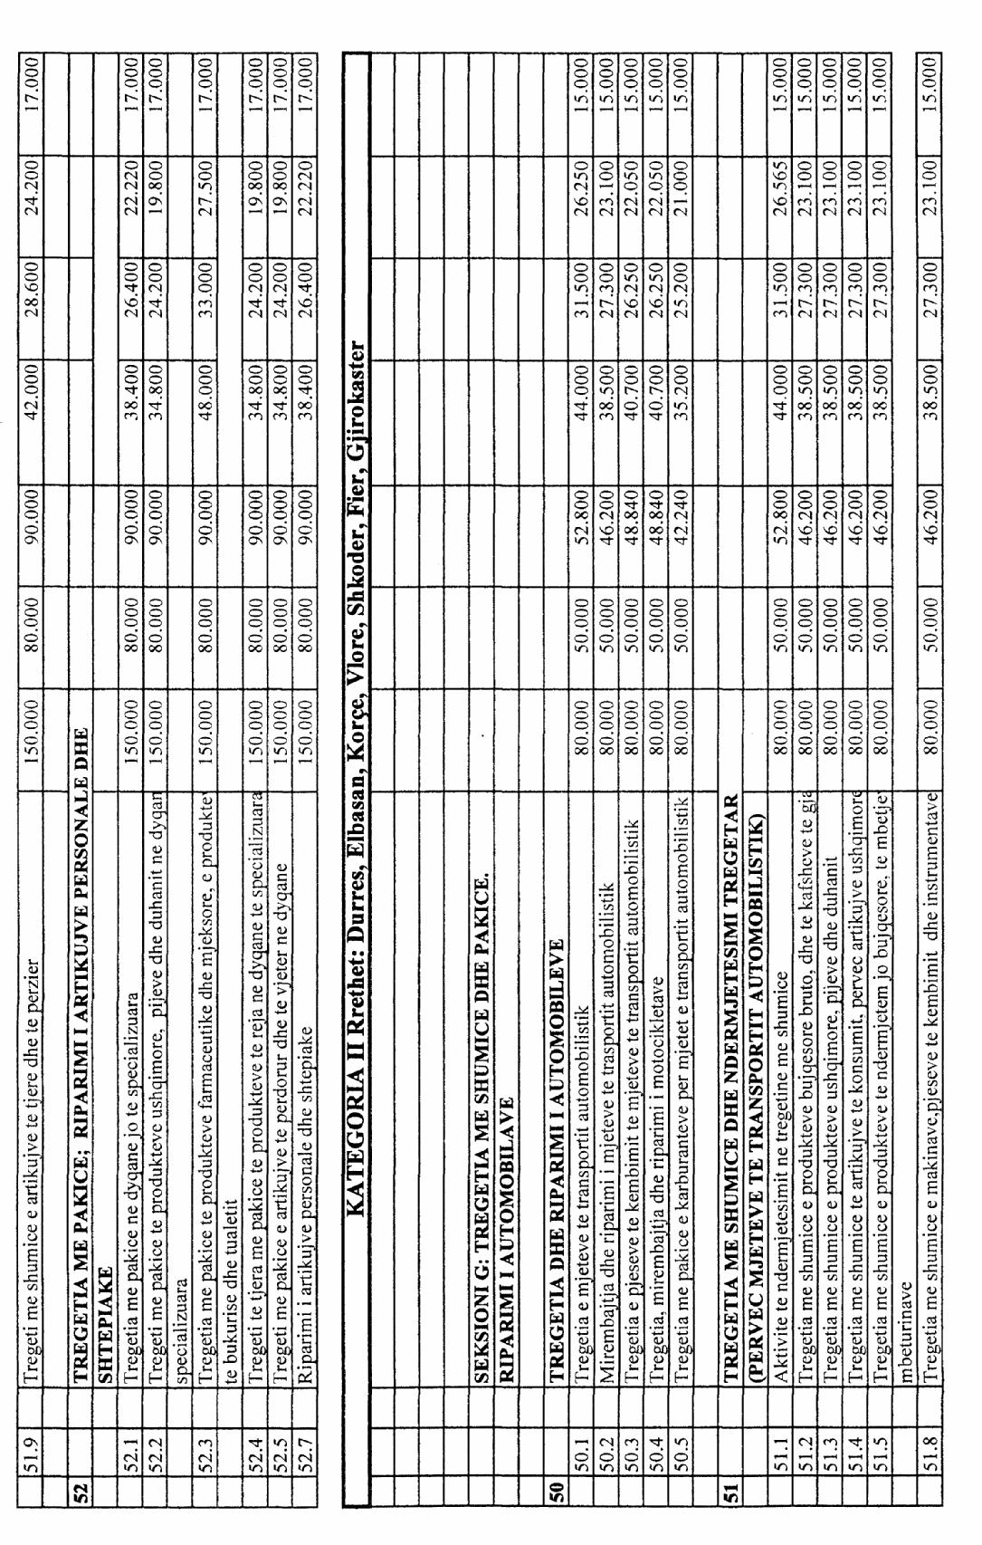

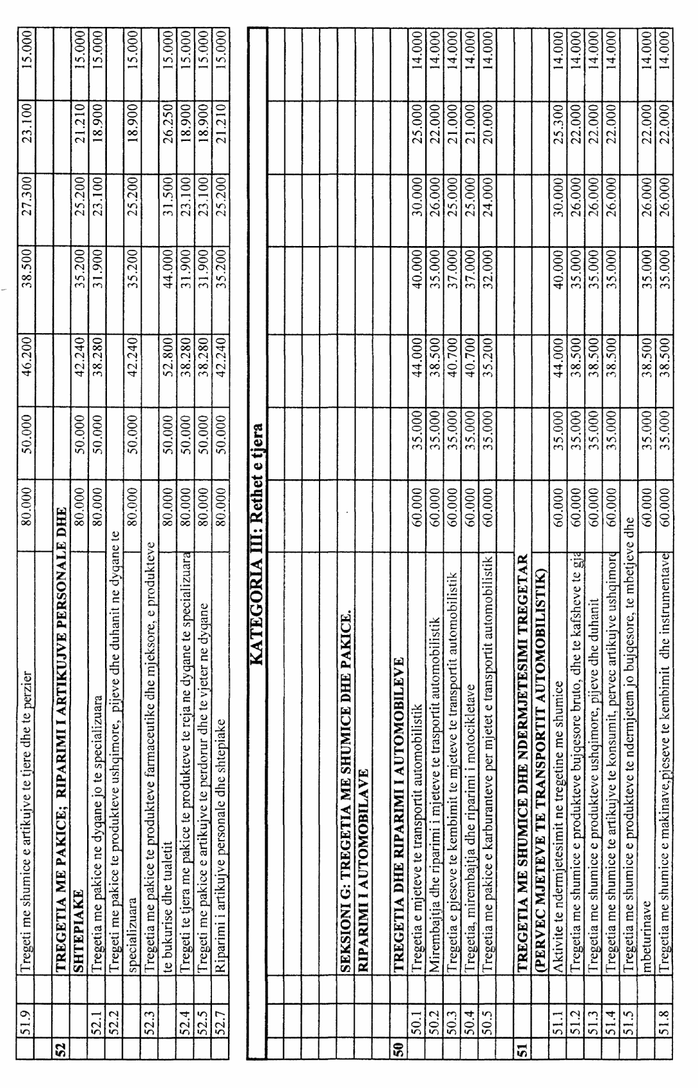

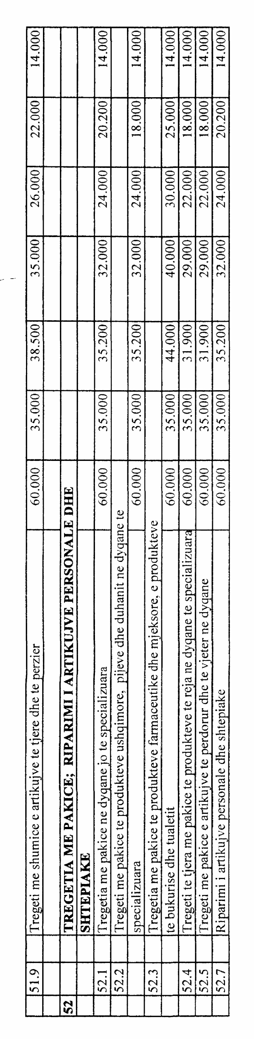

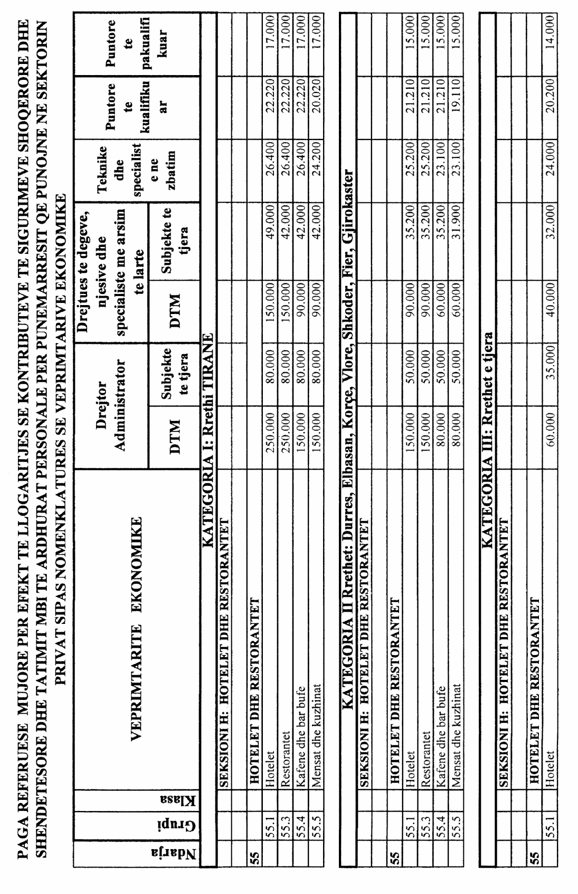

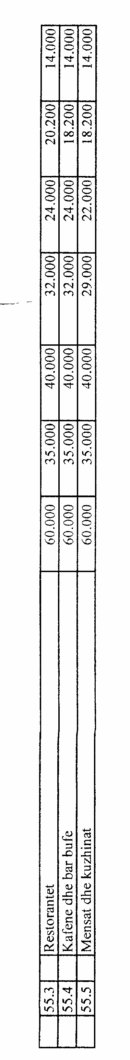

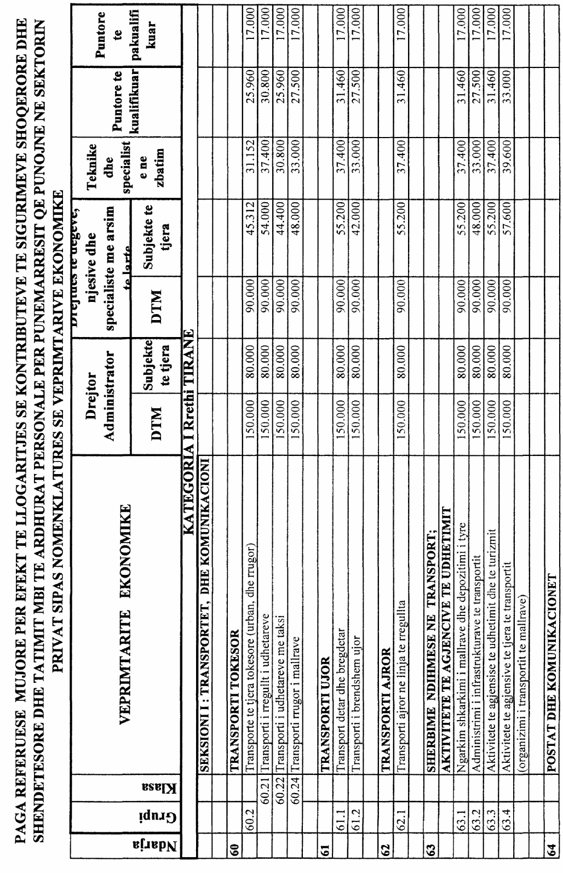

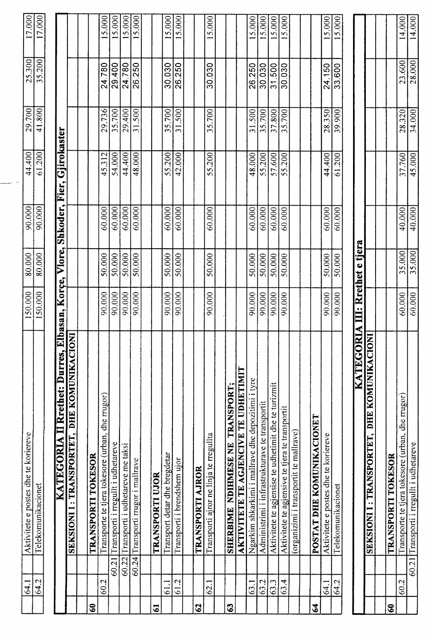

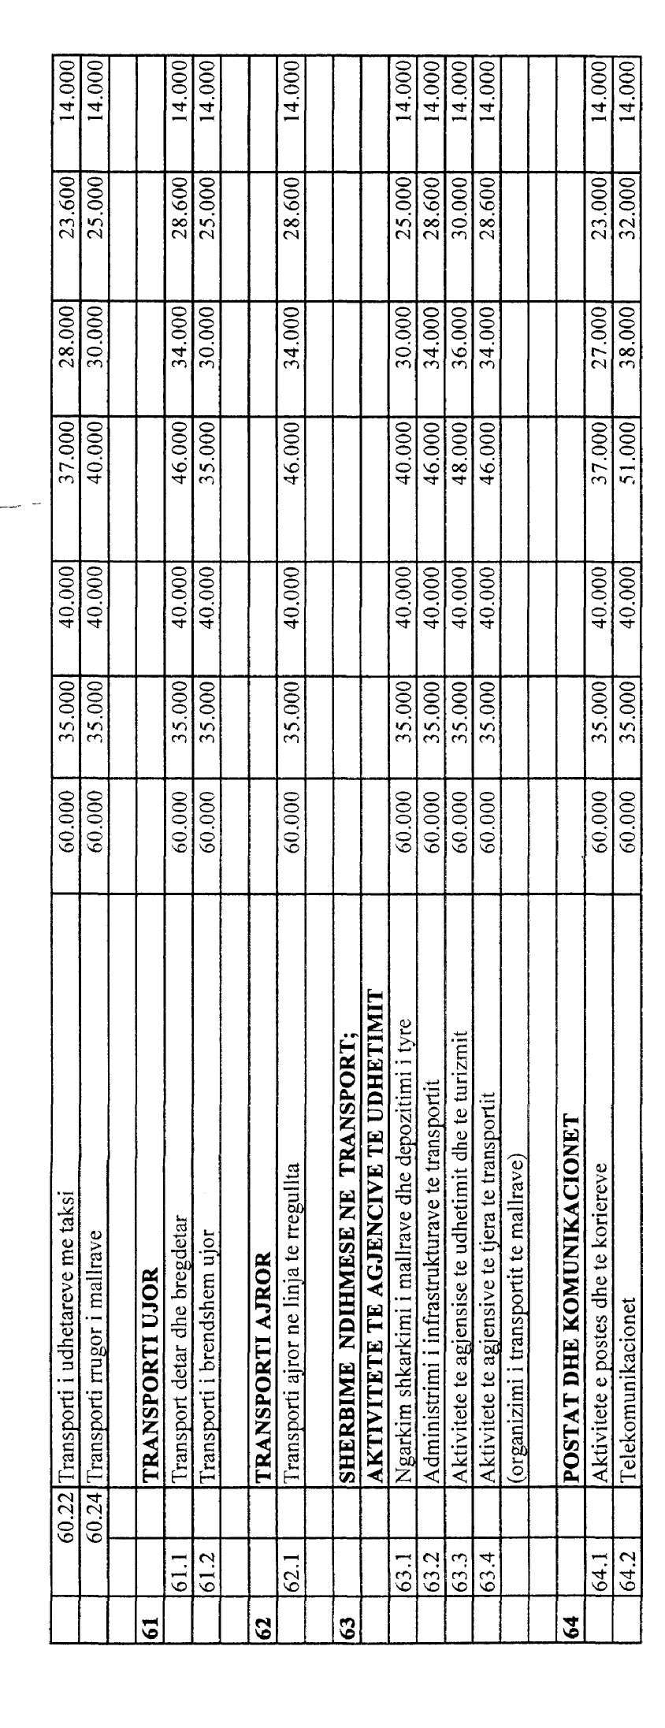

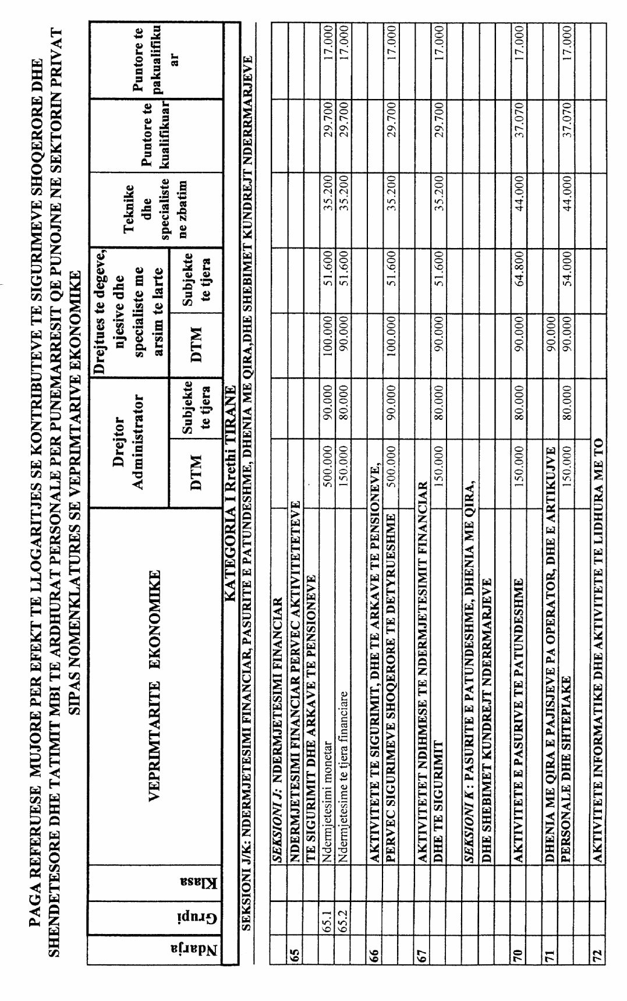

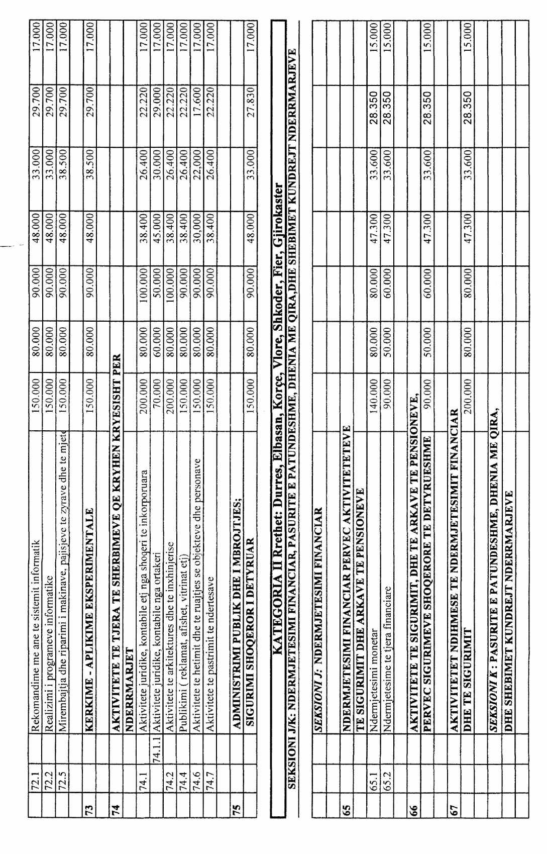

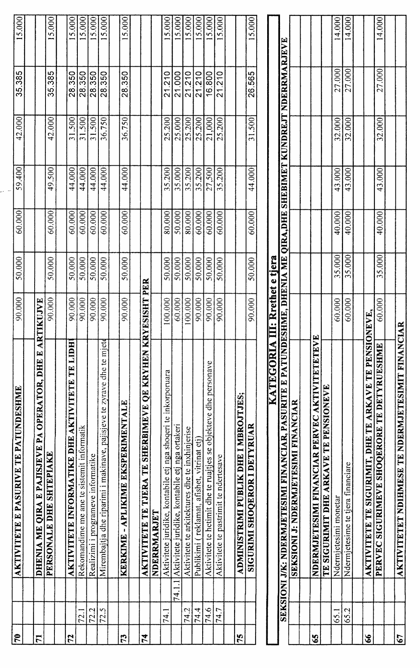

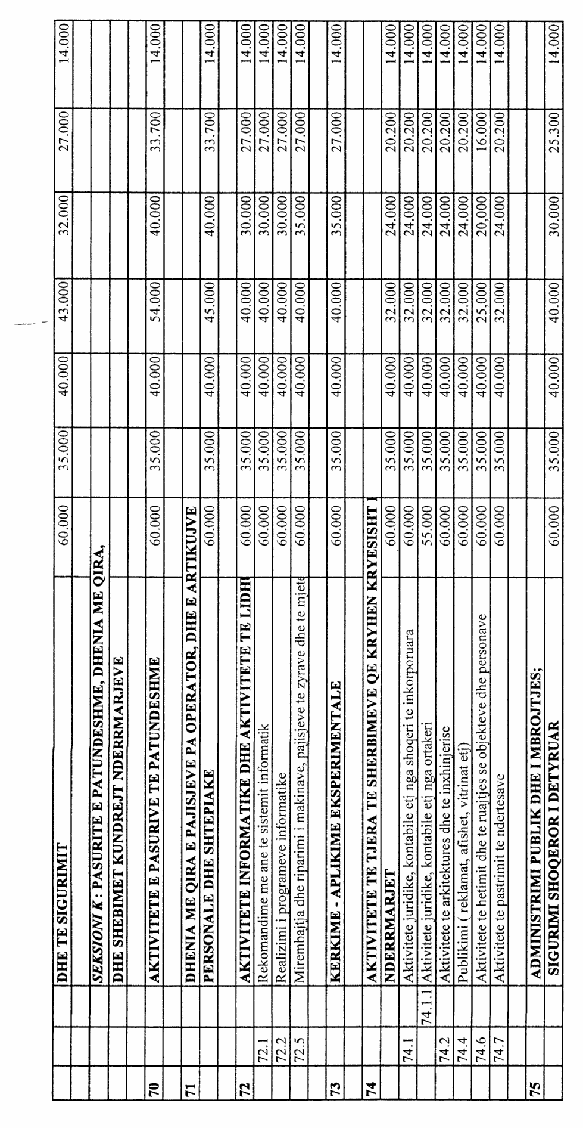

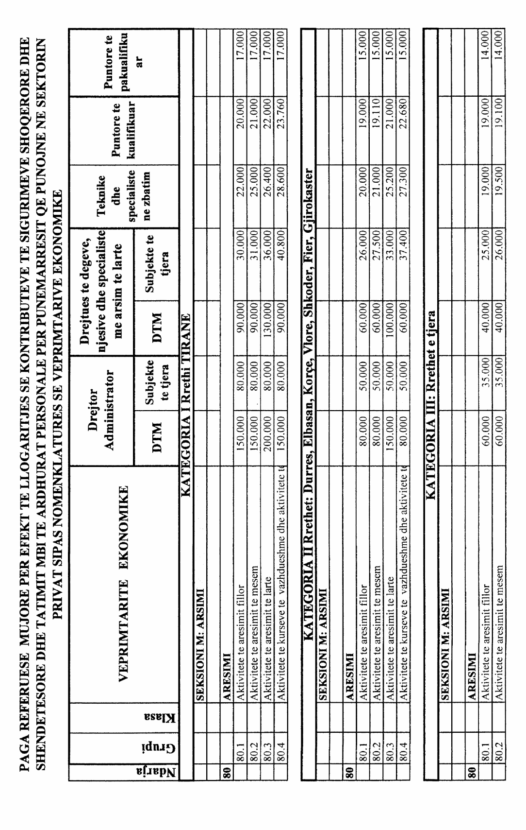

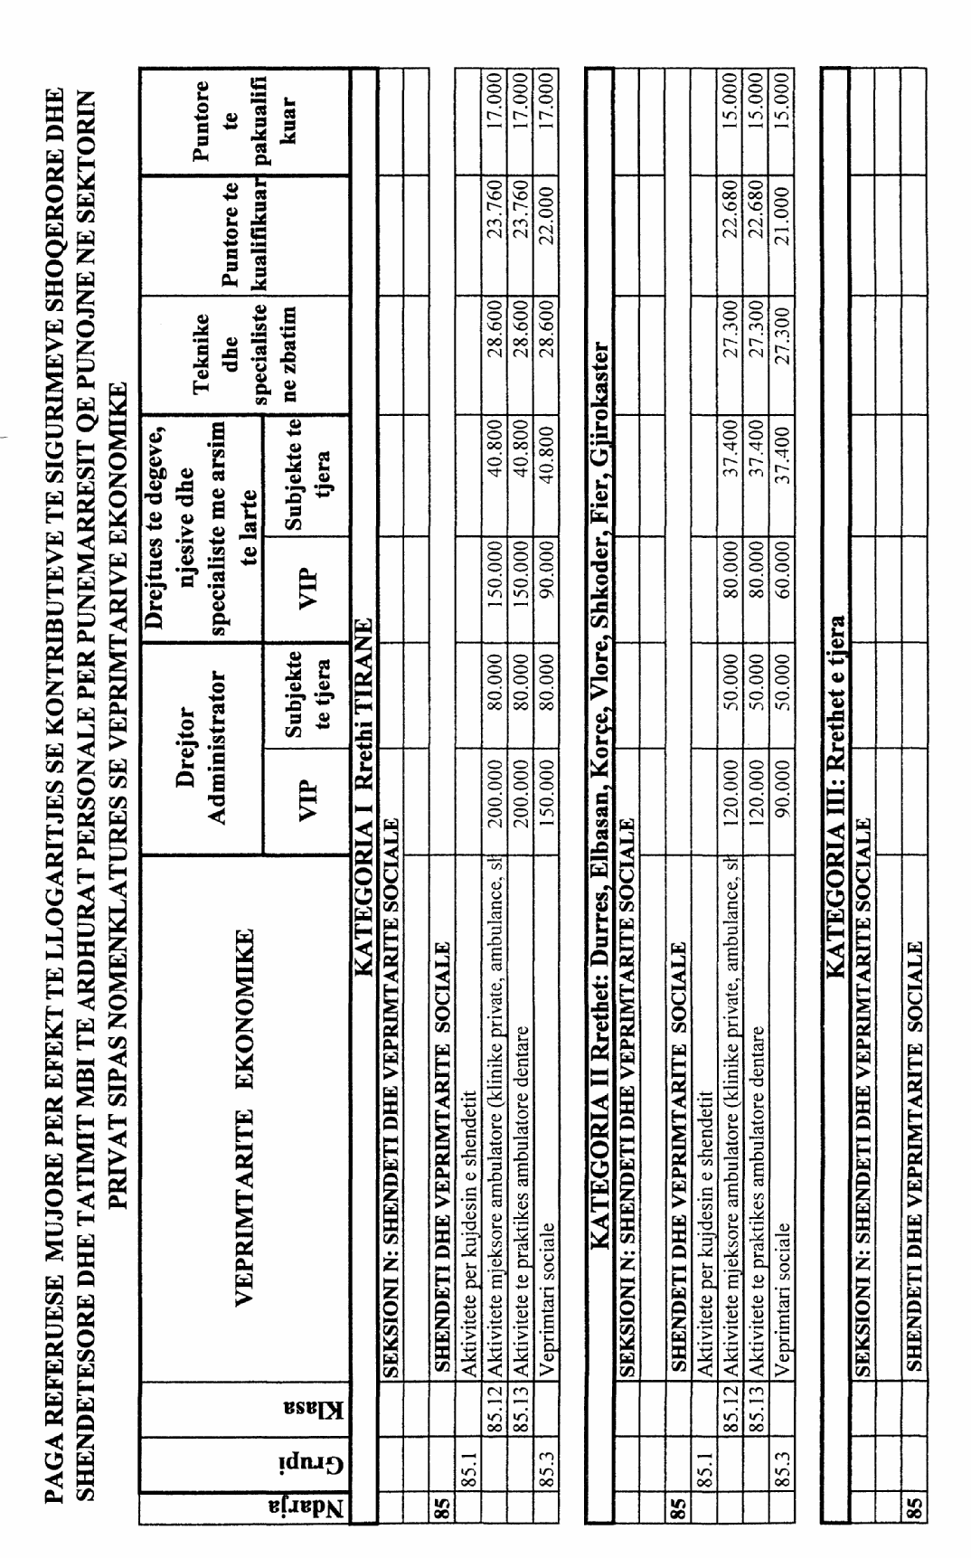

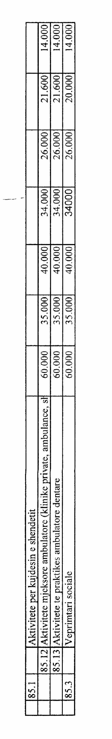

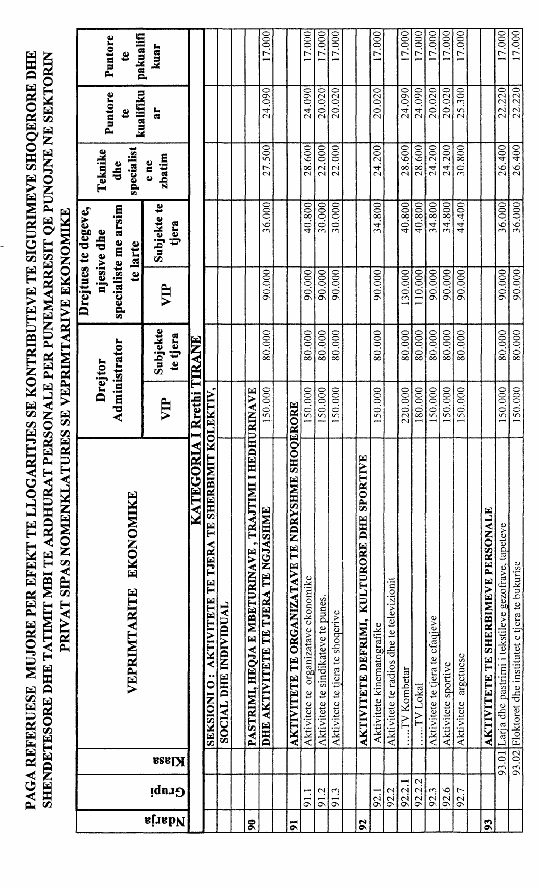

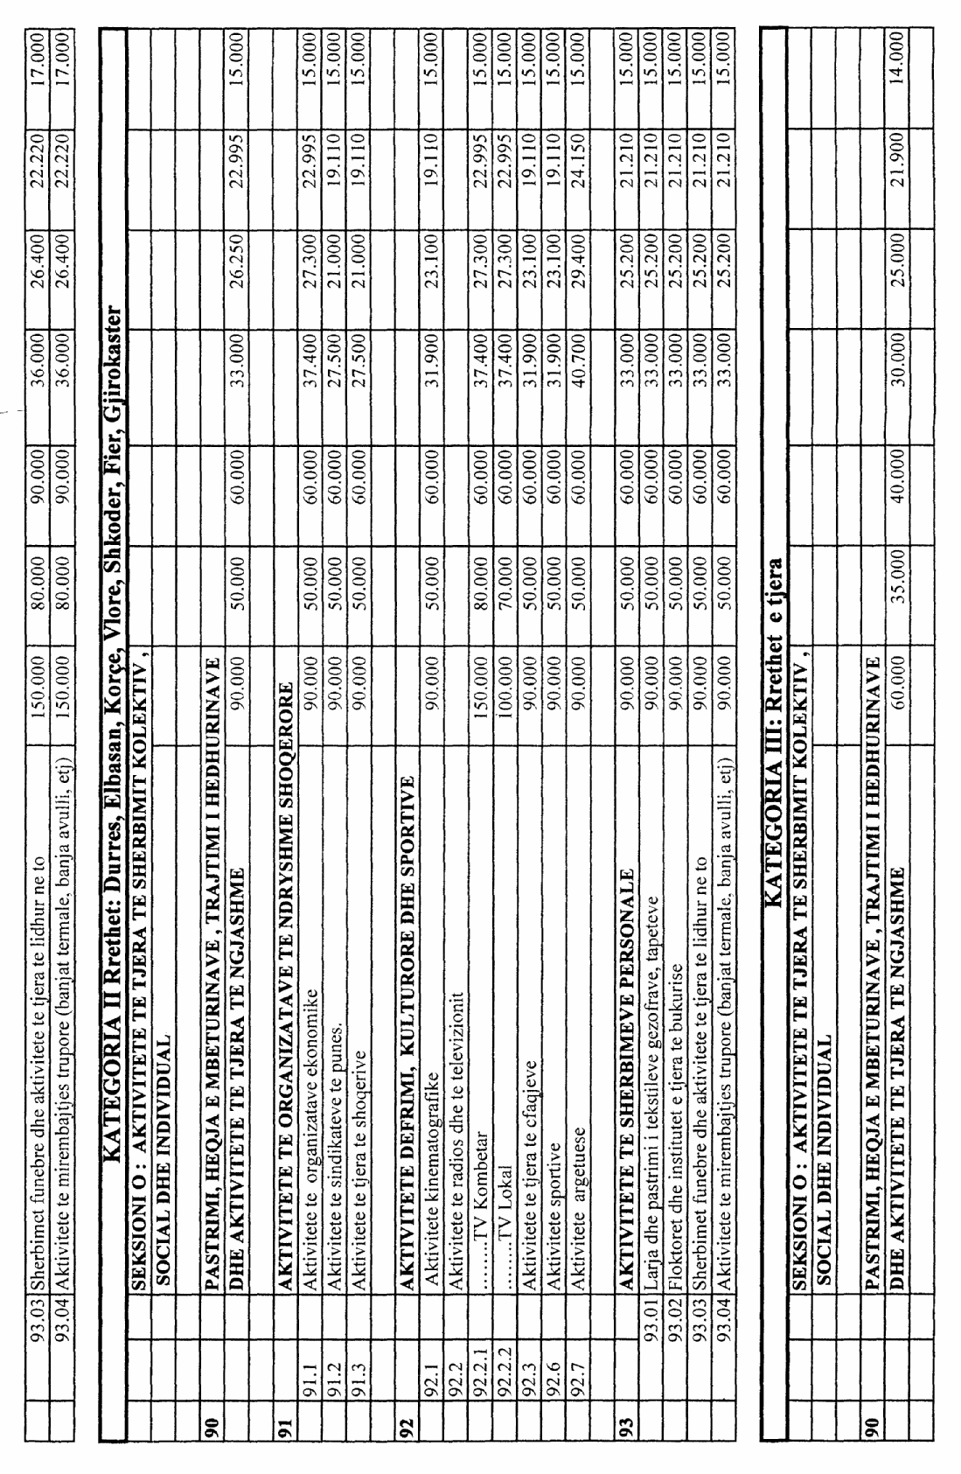

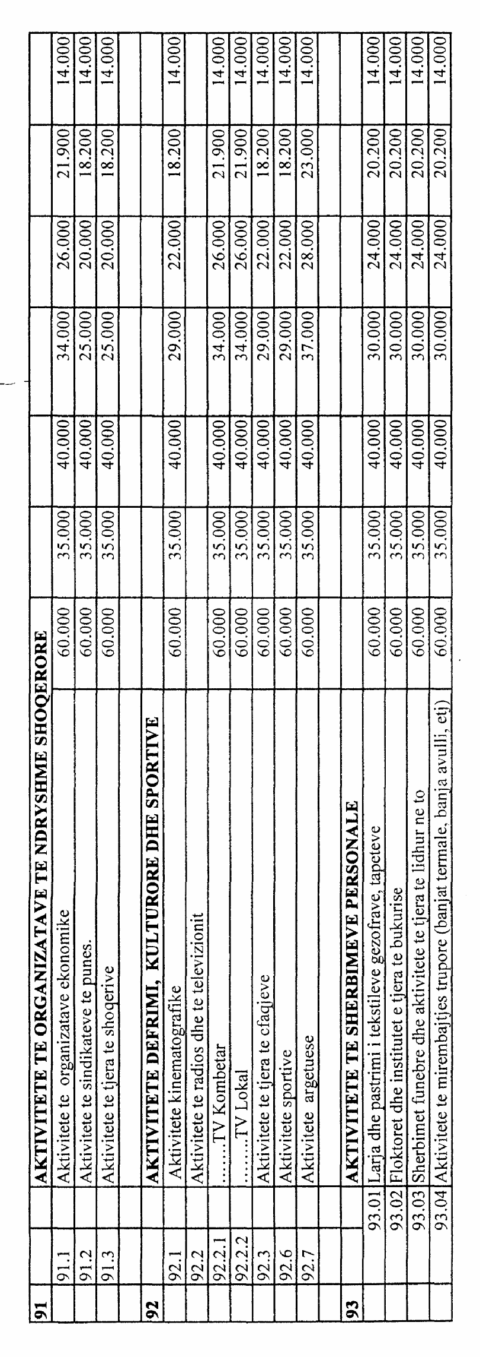

UDHËZIM

Nr.7, datë 3.5.2007

Mbi kontrollin dhe monitorimin e subjekteve

që mbjellin kërp industrial

Në mbështetje të nenit 102 pika 4 të Kushtetutës, nenit 9 të ligjit nr.7975, datë 26.7.1995 “Për barnat narkotike dhe lëndët psikotrope”, të ndryshuar, Ministri i Brendshëm dhe Ministri i Bujqësisë, Ushqimit dhe Mbrojtjes së Konsumatorit,

UDHËZOJNË:

1. Ministria e Bujqësisë, Ushqimit dhe Mbrojtjes së Konsumatorit dhe Ministria e Brendshme, të cituara më poshtë “Palët”, nëpërmjet këtij udhëzimi të përbashkët, synojnë rritjen e bashkëpunimit dhe koordinimin sa më të mirë të veprimtarisë së strukturave të specializuara të tyre, për të luftuar me efikasitet kultivimin e bimëve narkotike në përgjithësi, si dhe për të kontrolluar e monitoruar kultivimin e kërpit industrial në veçanti, me qëllim parandalimin e devijimit nga destinacioni të këtij aktiviteti dhe vënien para përgjegjësisë ligjore të atyre subjekteve që veprojnë në kundërshtim me legjislacionin në këtë fushë.
2. Strukturat përkatëse qendrore dhe vendore të dy palëve dhe konkretisht: Drejtoria e Përgjithshme e Policisë së Shtetit dhe Enti Shtetëror i Farave dhe Fidanëve, drejtoritë e policisë dhe drejtoritë rajonale të bujqësisë, ushqimit dhe mbrojtjes së konsumatorit në qarqe; komisariatet e policisë dhe zyrat e bujqësisë në rrethe, të shkëmbejnë informacione dhe të bashkëpunojnë për të arritur objektivat e përmendura në pikën 1.
3. Shërbimi karantinor-fitosanitar i Ministrisë së Bujqësisë, Ushqimit dhe Mbrojtjes së Konsumatorit të bllokojë importimin e farave të ndryshme të kërpit industrial, pa leje të veçantë të lëshuar nga Enti Shtetëror i Farave dhe Fidanëve. Në rast nevoje, inspektorët e karantinës –fitosanitar, në bashkëpunim me inspektorët e farave dhe fidanëve, të kërkojnë ndihmën e strukturave të policisë kufitare.
4. Në pikat e kalimit të kufirit, inspektorët e karantinës-fitosanitar dhe në doganat pritëse, inspektorët farave e fidanëve të rretheve, të plotësojnë për çdo kontingjent të farës së kërpit industrial dokumentacionin bazë të materialit mbjellës bimor. Për rastet e dyshimta në dokumentacionin e origjinës për farën e kërpit industrial të bëhet bllokimi i kontingjentit, duke kërkuar verifikimin nga organet e specializuara të Entit Shtetëror të Farave dhe Fidanëve dhe të Policisë së Shtetit.
5. Inspektorët e Entit Shtetëror të Farave dhe Fidanëve dhe ata të rretheve të ushtrojnë kontrolle sistematike në pikat e shitjes, të bllokojnë e sekuestrojnë çdo kontingjent që nuk vërteton origjinën e farës së kërpit industrial mbi qëllimin e përdorimit të saj dhe në rast nevoje të kërkojnë mbështetje nga Policia e Shtetit.
6. Enti Shtetëror i Farave dhe Fidanëve të evidentojë të gjitha sasitë e farës së kërpit industrial që futen zyrtarisht në territorin e Republikës së Shqipërisë, zonat ku do të përdoret dhe sipërfaqet që do të mbillen. Në këtë proces monitorimi të bashkërendohet puna me Policinë e Shtetit.
7. Enti Shtetëror i Farave dhe Fidanëve të informojë Ministrinë e Bujqësisë, Ushqimit dhe Mbrojtjes së Konsumatorit për çdo kontingjent të farës që importohet dhe zonat ku do të mbillet. Drejtoria përkatëse e Ministrisë së Bujqësisë, Ushqimit dhe Mbrojtjes së Konsumatorit të njoftojë drejtorinë përkatëse të Ministrisë së Brendshme.
8. Importi i farës së kërpit industrial, lejohet vetëm me leje të veçantë për çdo kontingjent të lëshuar nga Enti Shtetëror i Farave dhe Fidanëve dhe të miratuar nga Ministri i Bujqësisë, Ushqimit dhe Mbrojtjes së Konsumatorit.
Leja për importin e farës së kërpit industrial jepet vetëm kur personi ose subjekti plotëson kushtet sipas nenit 9 të ligjit nr.7975, datë 26.7.1995 “Për barnat narkotike dhe lëndët psikotrope”, të ndryshuar dhe formularin për vetëdeklarimin mbi të dhënat identifikuese, origjinën e farës, adresën e eksportuesit dhe qëllimin e importimit të tij. Gjithashtu përpara miratimit të lejeve nga Ministri për importimin e farës së kërpit industrial, të kërkohet një mendim nga Policia e Shtetit me qëllim për të parandaluar aktivizimin në këtë aktivitet të personave me precedent kriminal në fushën e kultivimit të bimëve narkotike apo të prodhimit e shitjes së drogave.
9. Inspektorët e farave dhe fidanëve në drejtoritë rajonale të bujqësisë, ushqimit dhe mbrojtjes së konsumatorit dhe personat e ngarkuar në zyrat e bujqësisë, ushqimit dhe mbrojtjes së konsumatorit në rrethe, në bashkëpunim me pushtetin vendor, të informojnë fermerët dhe subjektet mbi legjislacionin në këtë fushë. Në bashkëpunim me strukturat e specializuara të Policisë së Shtetit të organizojnë kontrolle dhe inspektime gjatë fazave të ndryshme të procesit të prodhimit dhe të merren mostra me procesverbal, të cilat të dërgohen nga specialistët e Policisë së Shtetit në Institutin e Policisë Shkencore për ekzaminime. Në rast se nga ekzaminimi del një përqindje më e lartë e TCH-së nga ajo që lejon ligji, atëherë Policia e Shtetit, në bashkëpunim me prokurorinë marrin masat përkatëse ndaj personave përgjegjës. Gjithashtu të monitorohet edhe destinacioni i produktit të prodhuar.
10. Brenda një muaji nga nënshkrimi i këtij udhëzimi, të gjitha këto struktura të kenë caktuar e të kenë shkëmbyer të dhënat për pikat e kontaktit dhe mënyrat e shkëmbimit të informacionit. Në vazhdimësi, çdo ndryshim i pikave të kontaktit apo mënyrës së komunikimit t’i njoftohet menjëherë palës tjetër.
Ky udhëzim hyn në fuqi menjëherë.

Ministri i Brendshëm  Bujar Nishani | Ministri i Bujqësisë, Ushqimit  dhe Mbrojtjes së Konsumatorit  Jemin Gjana

UDHëZIM

Nr.7, datë 7.5.2007

PëR PëRDORIMIN E FONDIT Të SHPRONëSIMEVE

Në mbështetje të pikës 4 të nenit 102 të Kushtetutës së Republikës së Shqipërisë dhe të nenit 8 të ligjit nr.9601, datë 28.7.2006 “Për disa ndryshime në ligjin nr.9464, datë 28.12.2006 “Për Buxhetin e Shtetit të vitit 2006”” për përdorimin e fondit të shpronësimeve

UDHëZOJ:

1. Ministritë dhe institucionet qendrore të paraqesin në Ministrinë e Financave - Drejtorinë e Përgjithshme të Thesarit kërkesën për shpronësim, e cila duhet të ketë bashkëngjitur vendimin e Këshillit të Ministrave për shpronësimin e kërkuar.
2. Ministria e Financave e miraton kërkesën në rast se shpronësimi bëhet për projekte të programeve prioritare të Qeverisë dhe nëse fondet, në llogarinë “Fondi i shpronësimeve” pranë Bankës së Shqipërisë, janë të mjaftueshme.
3. Pagesa e të shpronësuarve të bëhet si vijon:
- Ministritë dhe institucionet qendrore përkatëse, në mbështetje të vendimit të Këshillit të Ministrave, për çdo individ apo subjekt të shpronësuar krijon dosjen përkatëse, në përputhje me ligjin nr.8561, datë 22.12.1999 “Për shpronësimet dhe marrjen në përdorim të përkohshëm të pasurisë pronë private, për interes publik”.
- Me përfundimin e kompletimit ligjor të dosjes, ministritë dhe institucionet qendrore përkatëse hartojnë listëpagesën për dosjet e përfunduara (sipas formatit bashkëngjitur këtij udhëzimi).
- Listëpagesa e miratuar zyrtarisht nga titullari i ministrisë ose institucionit qendror i bashkëngjitet kërkesës zyrtare dhe paraqitet për pagesë pranë Ministrit të Financave.

4. Ministri i Financave, bazuar në listëpagesën bashkëngjitur kërkesës, lëshon urdhërpagesën për Bankën e Shqipërisë, e cila kryen transfertat në llogaritë personale bankare të të shpronësuarve.
Ky udhëzim hyn në fuqi menjëherë.

MinistRI i FinaNcave
Ridvan Bode

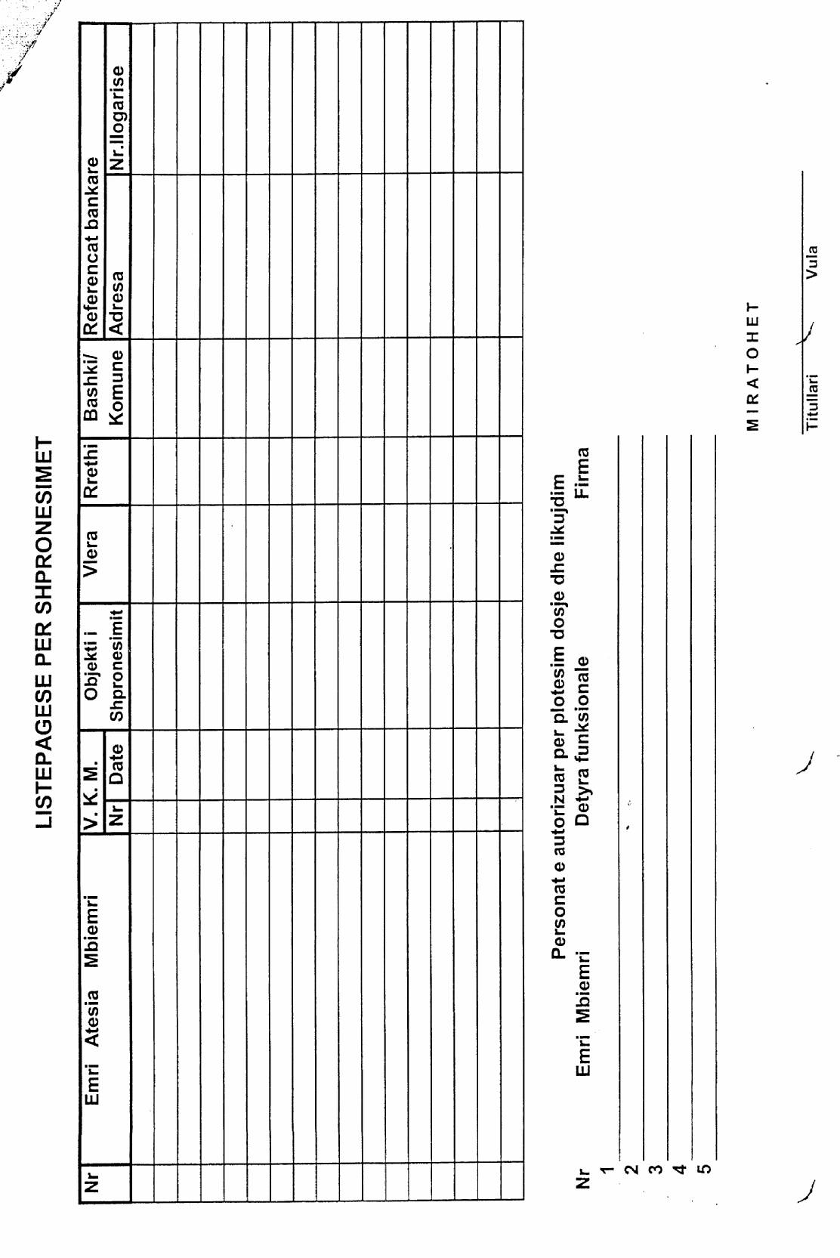

Urdhër

Nr.155, datë 11.5.2007

Për miratimin e Statutit të Organizatës së Menaxhimit të Peshkimit (OMP Nartë)

Në mbështetje të nenit 102 pika 4 të Kushtetutës dhe nenit 31/1 të ligjit nr.7908, datë 5.4.1995 “Për peshkimin dhe akuakulturën”, të ndryshuar,

Urdhëroj:

1. Miratimin e Statutit të Organizatës së Menaxhimit të Peshkimit (OMP), Nartë, që i bashkëngjitet këtij urdhri.
Ky urdhër hyn në fuqi menjëherë.

Ministri i Mjedisit, Pyjeve
dhe Administrimit të Ujërave
Lufter Xhuveli

Vendim

Nr.585, datë 27.4.2007

Mbi reduktimin e kohës së vlefshmërisë së licencës Së subjektit televiziv privat kombëtar “TV Arbëria”

Këshilli Kombëtar i Radios dhe Televizionit, i përbërë nga:

Ledi Bianku Kryetar
Mesila Doda (Demi) Zëvendëskryetare
Frano Kulli Anëtar
Detar Hysi Anëtar
Alban Karapici Anëtar

Pasi mori në shqyrtim çështjen me:
Objekt: Mbi reduktimin e kohës së vlefshmërisë së licencës së subjektit televiziv privat kombëtar “TV Arbëria”.
Baza ligjore: Neni 7 pika 21, neni 137 dhe 137/3 të ligjit nr.8410, datë 30.9.1998 “Për radion dhe televizionin publik e privat në Republikën e Shqipërisë”, i ndryshuar, si dhe vendimet nr.532, datë 20.11.2006 dhe nr.567, datë 21.2.2007 të KKRT-së,

Vëren se:

Me vendimin nr.567, datë 21.2.2007, Këshilli Kombëtar i Radios dhe Televizionit vendosi të reduktojë paraprakisht kohën e vlefshmërisë së licencës së subjektit televiziv privat kombëtar “TV Arbëria”, për një afat kohor 1 (një)-vjeçar, për shkaqet e parashtruara në vendim.
Në mbështetje të pikës 2 të vendimit dhe nenit 137/3, sipas të cilit “Për t’i dhënë të licencuarit mundësi të japë mendime, para marrjes së vendimit për ndalimin, reduktimin ose heqjen e licencës, KKRT-ja njofton të licencuarin për vendimin dhe arsyet e marrjes së këtij vendimi”, subjekti “TV Arbëria” kishte të drejtë që brenda një afati 30-ditor të depozitonte mendimin e tij lidhur me këtë vendim.
Me shkresën e datës 1.3.2007 “TV Arbëria” ka depozituar ankimin përkatës, duke kërkuar revokimin e vendimit nr.567, datë 21.2.2007 të KKRT-së, sipas arsyetimit si më poshtë vijon:
1. “Nga monitorimi juaj, rezulton të jenë transmetuar 4 ose 5 edicione informative nga TVA-ja. Ky numër edicionesh plotëson kërkesat e ligjit dhe të licencës së lëshuar nga KKRT-ja. Pra struktura e programeve nuk mund të ketë ndryshuar, pasi ndryshim do të përbënte vetëm dalja jashtë këtyre kufijve. Vërejtja juaj për mostransmetimin e filmave televizivë nga TVA-ja nuk është e bazuar në ligj. Për më tepër, ju nuk i referoheni ndonjë dispozite ligjore që është shkelur në këtë rast. Përsa i përket ritransmetimeve, si programe muzikore edhe spektakle ose emisione për fëmijë, ato nuk mund të konsiderohen si ndryshim i strukturës programore të TVA-së, pasi në licencën e saj nuk vendoset ndonjë detyrim për kohëzgjatjen e programeve ditore të përsëritura dhe as përcaktohet një strukturë programore që të përmbajë ndarjen e kohëzgjatjes së programeve të reja dhe atyre të përsëritura.
2. Periudha e monitorimit të programeve të TVA-së është shumë e afërt në kohë me datën e marrjes së vendimit për sanksionin e parë, atë të paralajmërimit. Në nenin 137/1 ligji kërkon që KKRT-ja të vendosë një afat për ndreqjen e shkeljes nga operatori. Në fakt, KKRT-ja nuk e ka bërë një gjë të tillë.
3. Në kushtet kur sanksioni i paralajmërimit nuk ka marrë formë të prerë dhe pasojat e tij nuk janë aktivizuar, mendojmë se KKRT-ja duhet të ndalojë marrjen e një sanksioni më të rëndë për të njëjtën shkelje”.
Lidhur me pretendimet e mësipërme të subjektit televiziv privat kombëtar “TV Arbëria” KKRT-ja vëren se:
- Në vendimin nr.567, datë 21.2.2007, Këshilli Kombëttar i Radios dhe Televizionit nuk e lidh ndryshimin e strukturës programore me numrin e edicioneve informative të transmetuara nga TVA-ja, ashtu sikurse, në marrjen e këtij vendimi, KKRT-ja nuk është mbështetur vetëm në faktin se TVA-ja nuk transmeton filma artistikë.
Kujtojmë se në kushtet e licencës së subjektit TVA, është saktësuar një përqindje e caktuar për transmetim filmash artistikë, një detyrim ky që ende nuk po zbatohet. Gjithashtu, pretendimi se KKRT-ja nuk i referohet ndonjë strukture të specifikuar, që të reflektojë përqindjen e programeve të përsëritura ose të reja nuk qëndron, pasi, në momentin kur subjekti TVA është licencuar si operator televiziv privat kombëtar, ka depozituar pranë KKRT-së një strukturë programore të caktuar. Në të njëjtën kohë, mbështetur në nenin 40 të ligjit nr.8410, datë 30.9.1998 “…nuk konsiderohen programe ritransmetimet thjesht përsëritëse ose ato që janë me figurë fikse…”.
Përsa i përket pretendimit të dytë, KKRT-ja vëren se edhe ky pretendim nuk qëndron, pasi pika 1 e nenit 137/3 të ligjit përcakton se “Kur inspektorët e KKRT-së vërtetojnë se i licencuari ka shkelur dispozitat e këtij ligji, kushtet e licencës dhe rregulloret e miratuara nga KKRT-ja, kanë të drejtë të vendosin gjobë, në zbatim të nenit 137/4 të këtij ligji dhe të kërkojnë nga i licencuari marrjen e masave për ndreqjen e shkeljes, duke vendosur afat për realizimin e saj. Në rastin konkret, sanksioni i paralajmërimit sipas vendimit nr.532, datë 20.11.2006 është marrë nga KKRT-ja në zbatim të nenit 137 të ligjit nr.8410, dhe jo nga inspektorët e KKRT-së, ashtu sikurse parashikohet në nenin 137/4 të ligjit nr.8410. KKRT-ja vendos sanksione në zbatim të nenit 137, ndërsa inspektorët e KKRT-së vendosin sanksione në zbatim të nenit 137/4 të ligjit nr.8410, datë 30.9.1998 “Për radion dhe televizionin publik e privat në Republikën e Shqipërisë”, të ndryshuar.
Mbështetur në pikën 2 të vendimit nr.532, datë 27.11.2006 KKRT-ja i ka bërë me dije “TV Arbëria” të marrë të gjitha masat në funksion të zbatimit dhe respektimit të detyrimeve që rrjedhin nga ligji nr.8410, datë 30.9.1998, pasi në të kundërt sanksionet që do të ndërmerren nga KKRT-ja, do të përshkallëzohen.
- Lidhur me pretendimin e fundit të subjektit “TV Arbëria”, KKRT-ja konstaton se, mbështetur në nenin 111 të Kodit të Procedurave Administrative, “aktet administrative hyjnë në fuqi nga dita e miratimit të tyre”. Bazuar në nenin 131 të Kodit të Procedurave Administrative “hyrja në fuqi e akteve mund të pezullohet…nga gjykata, sipas rregullave të parashikuara në Kodin e Procedurës Civile”. Sqarojmë se deri në këto momente, nga ana e gjykatës, nuk ekziston ndonjë vendim që të pezullojë vendimin nr.532, datë 27.11.2006 të KKRT-së.

Për këto arsye,

Këshilli Kombëtar i Radios dhe Televizionit, në mbështetje të nenit 7 pika 21 të nenit 137 dhe 137/3 të ligjit nr.8410, datë 30.9.1998 “Për radion dhe televizionin publik e privat në Republikën e Shqipërisë”, të ndryshuar, si dhe vendimeve nr.532, datë 20.11.2006 dhe nr.567, datë 21.2.2007 të KKRT-së,

Vendosi:

1. Të reduktojë kohën e vlefshmërisë së licencës së subjektit televiziv privat kombëtar “TV Arbëria” për një afat kohor 1 (një)-vjeçar.
2. Afati i licencës nr.02/TVK përfundon më datë 3.1.2008.
3. Kundër këtij vendimi mund të bëhet ankim brenda një muaji në gjykatë, në përputhje me Kodin e Procedurës Civile, kreu “Gjykimi i mosmarrëveshjeve administrative”.
4. Ky vendim hyn në fuqi pas botimit në Fletoren Zyrtare.

Kryetari
Ledi Bianku

Vendim

Nr.587, datë 27.4.2007

Për zgjerimin e zonës së licencimit të subjektit televiziv kabllor privat “APT”

Në mbështetje të ligjit nr.8410, datë 30.9.1998 “Për radion dhe televizionin publik e privat në Republikën e Shqipërisë”, të ndryshuar, vendimit të KKRT-së nr.421, datë 27.2.2006, rregullores “Për licencimin e operatorëve radiotelevizivë të transmetimeve me kabëll”, të miratuar me vendimin e KKRT-së nr.21, datë 30.3.2004, ndryshuar me vendimin nr.503, datë 17.7.2006, Këshilli Kombëtar i Radios dhe Televizionit

Vendosi:

1. Të miratojë kërkesën për zgjerimin e zonës së licencimit për televizionin kabllor privat “APT” me nr.licence 039/RTVK në qytetet e Sarandës dhe të Pukës.
2. Karakteristikat teknike janë pjesë e licencës përkatëse dhe i nënshtrohen të gjitha kushteve të saj.
3. Ngarkohet administrata e KKRT-së për veprime të mëtejshme.
4. Ky vendim hyn në fuqi pas botimit në Fletoren Zyrtare.

Kryetari
Ledi Bianku

Vendim

Nr.30, datë 11.5.2007

Për disa shtesa në rregulloren e procedurave të licencimit

Në mbështetje të nenit 9 pika 3 të ligjit nr.9072, datë 22.5.2003 “Për sektorin e energjisë elektrike”, i ndryshuar dhe nenit 21 të “Rregullave të procedurave të licencimit”, miratuar me vendimin nr.21, datë 4.4.2007 të Bordit të Komisionerëve të ERE-s, Bordi i Komisionerëve, në mbledhjen e tij të datës 11.5.2007, pasi shqyrtoi propozimin e paraqitur nga Drejtoria Juridike dhe e Mbrojtjes së Konsumatorit dhe Drejtoria e Licencimit dhe Monitorimit të Tregut, për një shtesë në rregullat e procedurave të licencimit,

Vendosi:

1. Në rregulloren e procedurave të licencimit, miratuar me vendimin nr.21, datë 4.4.2007 të Bordit të Komisionerëve, të shtohet në nenin 10 pika 2 paragrafi me përmbajtjen si më poshtë:
“- Në rastet kur personat aplikojnë për licencim në aktivitetin e ndërtimit, instalimit dhe shfrytëzimit të centraleve elektrike, si dhe prodhimit të energjisë elektrike pas daljes së vendimit të Këshillit të Ministrave “Për fillimin e procedurave për dhënien me koncesion të objektit…”, Bordi i Komisionerëve të ERE-s, pasi shqyrton rregullsinë e dokumenteve të tjera sipas përcaktimeve të kësaj rregulloreje, vendos fillimin e procedurave të licencimit.”.
2. Në rregulloren e procedurave të licencimit, miratuar me vendimin nr.21, datë 4.4.2007 të Bordit të Komisionerëve, të shtohet në nenin 14 pika 2 paragrafi me përmbajtjen si më poshtë:
“- Marrja e vendimit përfundimtar nga Bordi i Komisionerëve të ERE-s për rastin e trajtuar në nenin 10 pika 2 paragrafi i fundit, do të kryhet me paraqitjen në ERE të marrëveshjes së koncesionit.”.
Ky vendim hyn në fuqi menjëherë dhe botohet në Fletoren Zyrtare.
Kryetari i ERE-s
Bujar Nepravishta

